ETH Zürich
Studiengang Umweltnaturwissenschaften

Frühjahr 2011

Analyse und Beurteilung der Umweltverträglichkeit

Teil 4:
Umweltverträglichkeitsprüfung
(UVP)
PD Dr. Peter GRESCH

Ausgabe 2011

Ziel der Vorlesung
Ziel der Vorlesung ist es:
- Eine Einführung in das Instrument der Umweltverträglichkeitsprüfung (UVP) zu geben;
- Das Verständnis für das neue Instrument zu fördern;
- Eine Einführung in das raum- und umweltplanerische Denken zu geben;
- Auf die Zusammenhänge zwischen Raum- und Umweltplanung hinzuweisen.

Die Situation unserer Umwelt

Ausgangslage
Die Erde (Geosphäre) besteht aus verschiedenen Sphären: Atmosphäre, Hydrosphäre, Lithosphäre, Biosphäre und Pedosphäre (siehe Abb. 2.1 – 1).

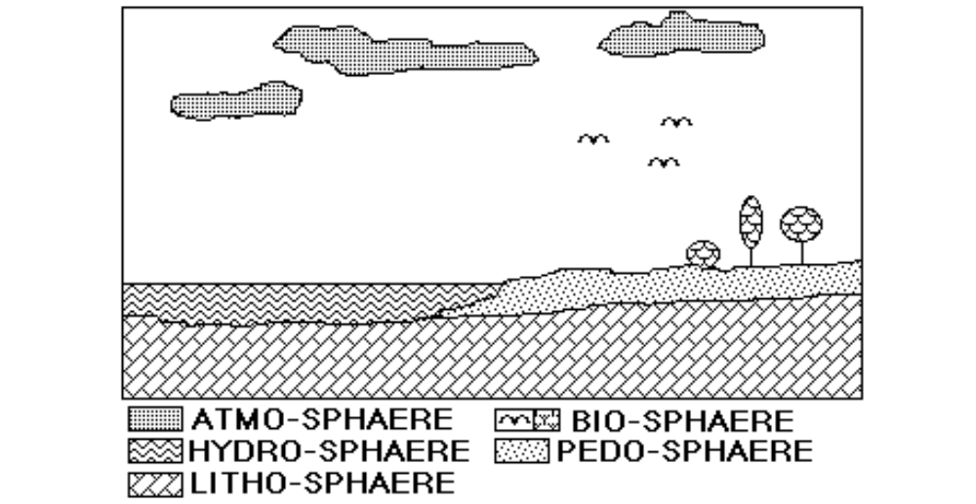
Abb. 2.1 - 1: Geosphäre: Die Elemente unserer Umwelt
Der Mensch (Anthroposphäre) verändert mit seinen Vorhaben den Raum, die Umwelt und wirkt durch seine Benützung auf die Umwelt ein (siehe Abb. 2.1 - 2).
Die einzelnen Teile und somit auch die Auswirkungen menschlicher Tätigkeiten sind miteinander vernetzt.

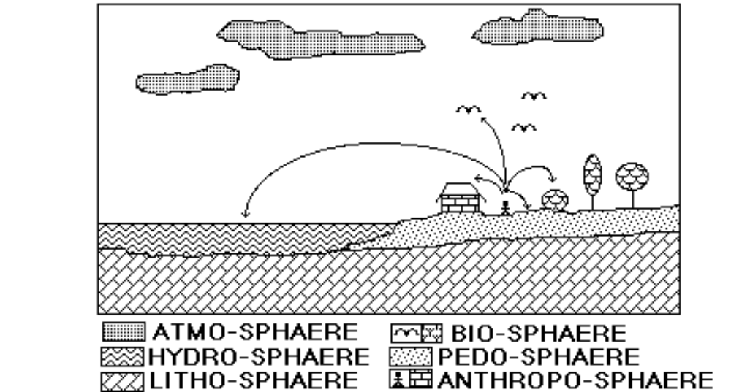
Abb. 2.1 - 2: Geosphäre inkl. Anthroposphäre

Die Beziehungen zwischen den einzelnen "Sphären" sind ebenso wichtig, wie die Sphären selber.
Der Mensch ist nicht "ausserhalb" der Natur. Durch sein Wirken verändert er sie laufend und diese Veränderungen wirken auf ihn zurück (siehe Abb. 2.1 – 3).

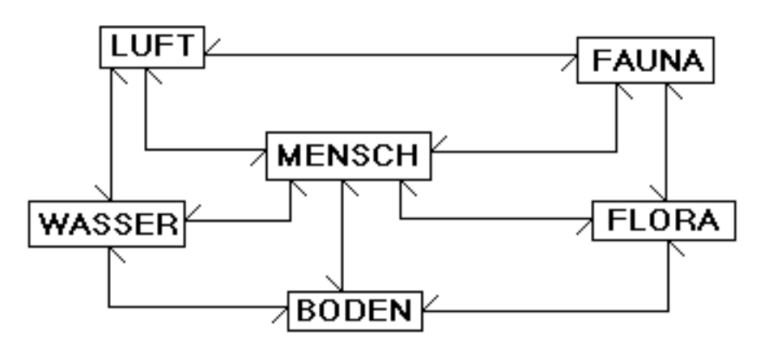
Abb. 2.1 - 3: Vernetzung der einzelnen Sphären

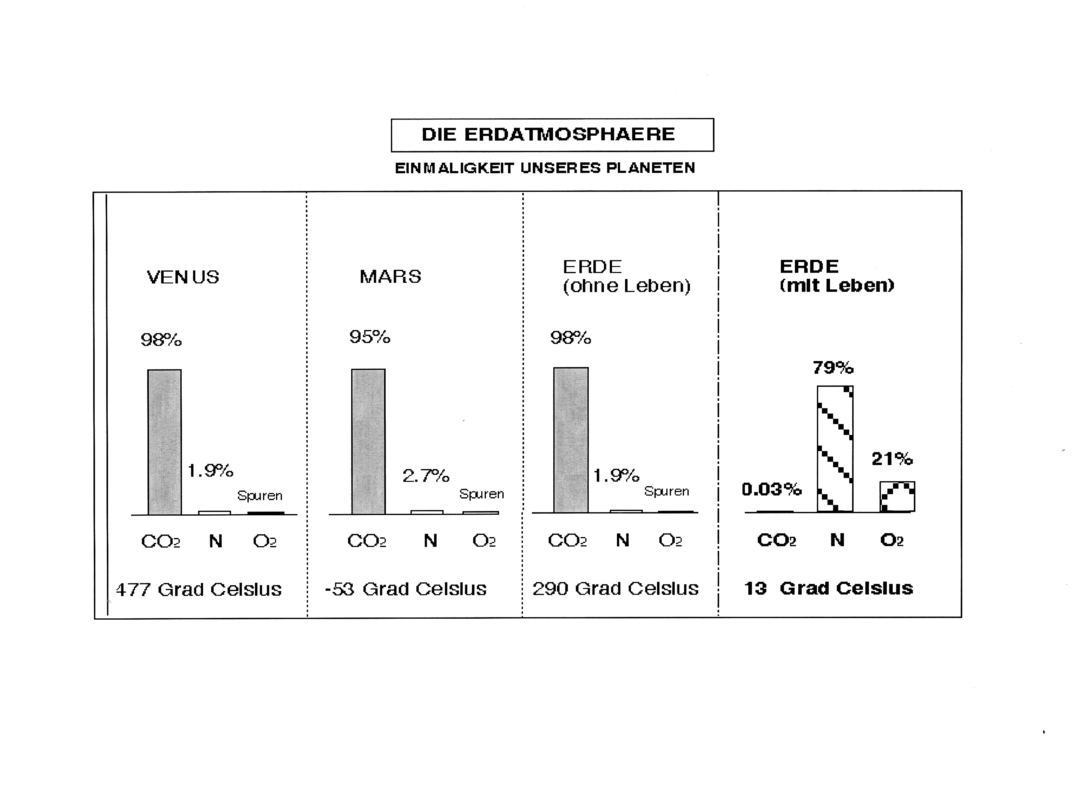
Die Besonderheiten der Erde
2.2.1 Die Zusammensetzung der Erdatmosphäre
Abb. 2.2.1: Die Zusammensetzung der Erdatmosphäre

2.2.2 Konstanthalten der Durchschnittstemperatur
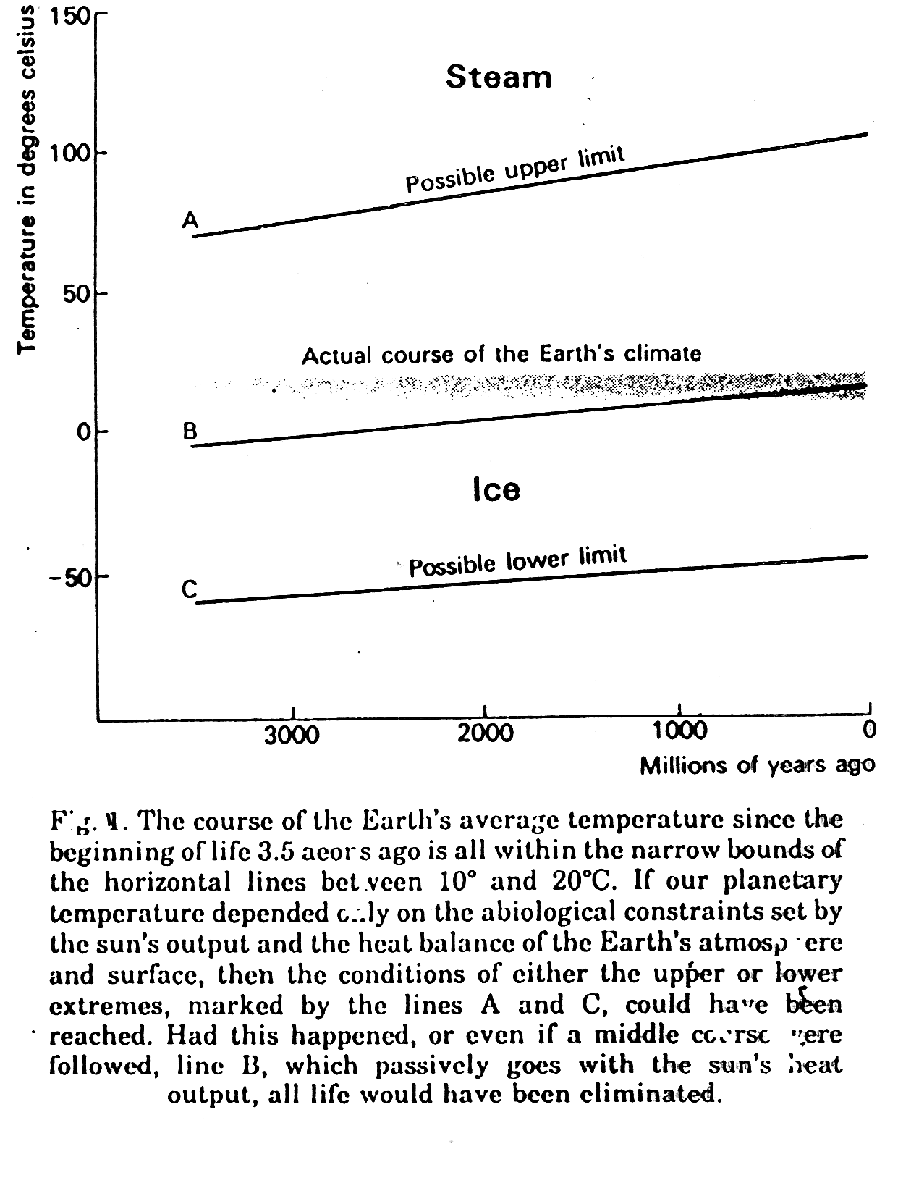
Abb. 2.2.2: Konstanthalten der Durchschnittstemperatur
(Quelle: Lovelock, J.E. 1987; p. 21)

2.2.3 Die Erde als kybernetisches System
Konstanthalten der Bedingungen für Leben auf der Erde.

2.2.4 Die wesentlichen Teile der Erde
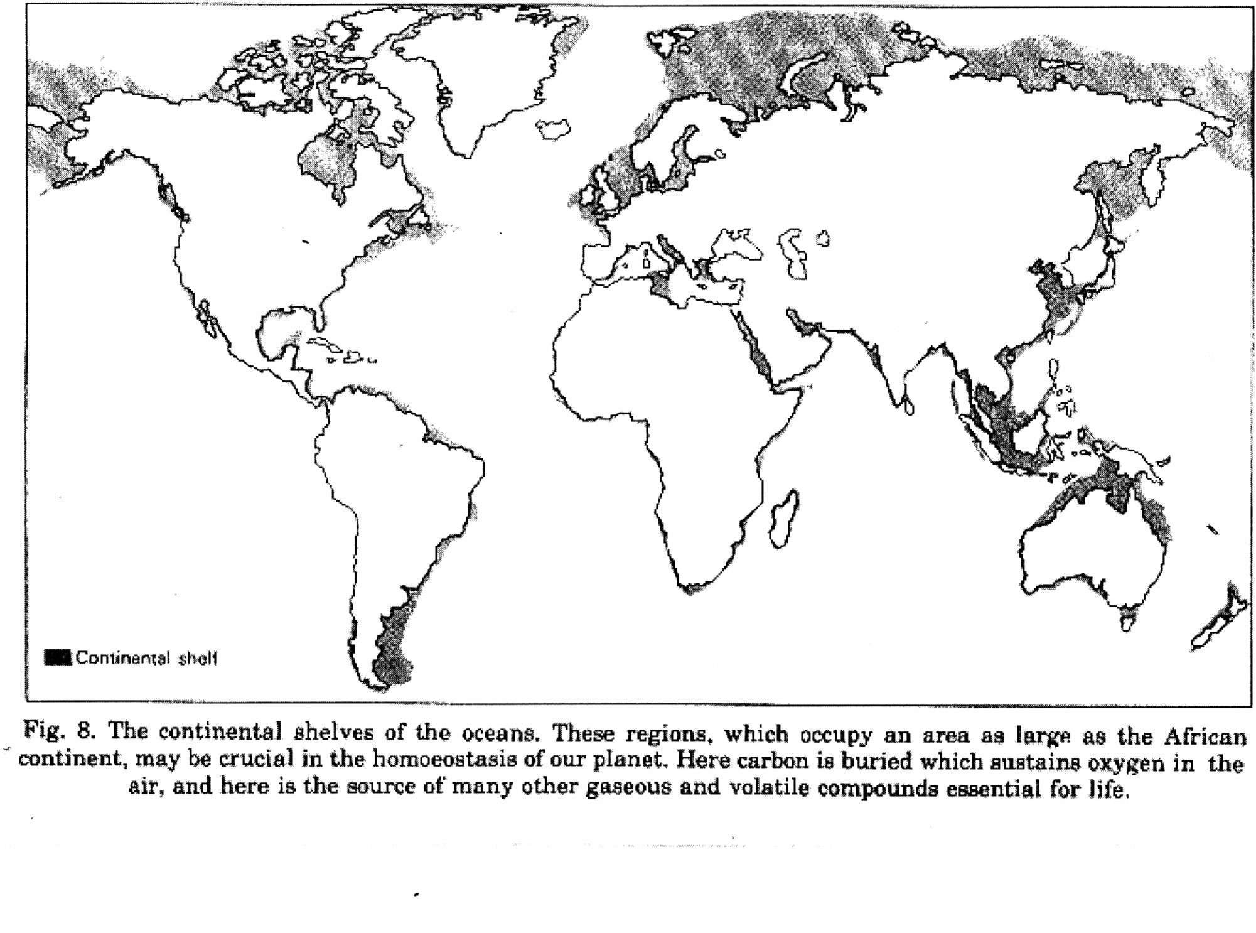
Abb. 2.2.4: Kontinentalschelfregionen der Erde (Quelle: Lovelock, J.E.; 1987; p.99)

1) zwischen 45 Grad Nord und 45 Grad Süd
(insbesondere Tropische Regenwälder, Sümpfe und Buschland)
2) Kontinentalschelfregionen der Erde:
Die Schelfgebiete als wesentlicher Bestandteil für die Erhaltung der Selbstregulierungskraft der Erde.

2.2.5 Erkenntnis
Die Erde liegt nicht in einem (statischen) Gleichgewichtszustand, sondern ist immer in Evolution (Ungleichgewichte dominieren).
Es geht darum, den Selbstregulierungsmechanismus der Erde nicht zu zerstören.

2.3 Der Zustand unseres Lebensraumes
Die grundsätzliche Problematik
Einerseits haben wir, definiert durch die Erdoberfläche, begrenzten Raum für die Nutzung zur Verfügung. Andererseits nehmen die Flächenbeanspruchungen für Siedlungen (Zunahme der Wohnfläche pro Kopf) und für Infrastrukturbauten (Zunahme der Mobilität, Zunahme der Energieproduktion, Zunahme des Abfalls, usw.), stetig zu.
Ökonomisch gesehen wird die Umwelt als "freies" Gut behandelt, welches jedermann zum "Nulltarif" beziehen kann.
Je länger man den sorgsamen Umgang mit der Umwelt vernachlässigt, desto stärker steigen die Kosten für die Beseitigung ökologischer Schäden.

2.3.1 Die nationale Ebene
Unser (begrenzter) Lebensraum ist verschiedenen Belastungen (Lärm, Luftverschmutzung, Bodenverunreinigungen, usw.) ausgesetzt.
Bei gleich bleibender Fläche muss Raum für neue Infrastrukturanlagen gefunden werden. Damit kommen sich in unserem kleinen Land (nutzbare Fläche ca. 25'000 km²) die verschiedenen Nutzungen zunehmend in die Quere. Die Konflikte um die Nutzung unseres Bodens werden zunehmen.

2.3.2 Die globale Ebene
Die Erhaltung der Qualität unserer Umwelt ist jedoch nicht mehr nur von nationalem, sondern zunehmend von internationalem Interesse.
Immer mehr Menschen (1975: 4 Mia: 2000: 6.3 Mia) brauchen Lebensraum und Ressourcen: Wohnraum, Raum für Infrastruktur; Grundnahrungsmittel und Rohstoffe (insbesondere Trinkwasser).
Die globalen Umweltbelastungen können massiv zunehmen, wenn wir nicht lernen, mit der Umwelt sorgsam umzugehen.

2.4 Problemsituationen

2.4.1 Sanierung bestehender Anlagen und "Situationen"
Die Sanierung bestehender Anlagen und "Situationen" ist Aufgabe des technischen Umweltschutzes.

2.4.2 Verhindern von umweltbelastenden Situationen bei geplanten Vorhaben
Zu diesem Zweck ist zu untersuchen, welche Auswirkungen ein Vorhaben auf seine Umwelt hat (Prüfung künftiger Vorhaben).

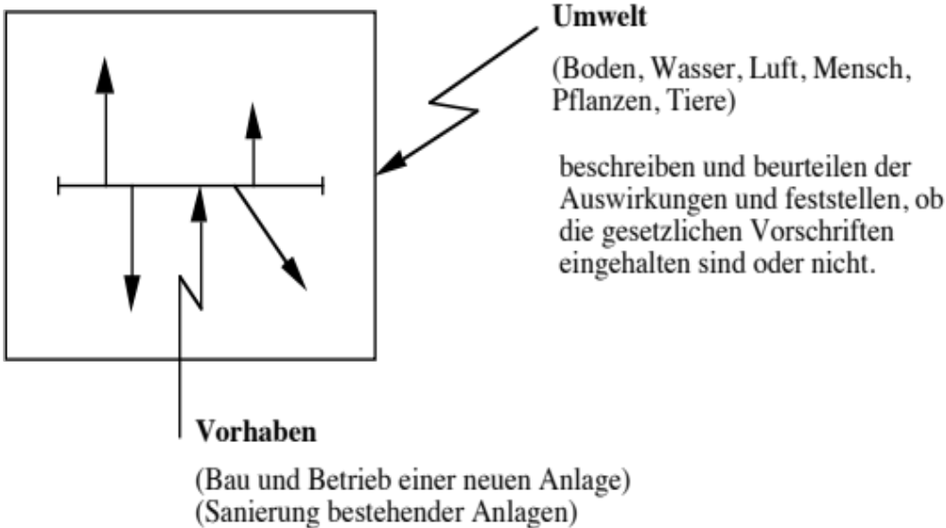
Abb. 2.4.2 - 1: Auswirkungen von Vorhaben

Die Beschreibung von Auswirkungen beinhaltet Vergleiche zwischen verschiedenen Zuständen der Umwelt.
Auswirkungen sind als positiv zu beurteilen, wenn eine Konfliktminderung oder -beseitigung zu erwarten ist. Sie sind als negativ zu beurteilen, wenn mit einer Zunahme und Steigerungen der Konflikte und Probleme zu rechnen ist.

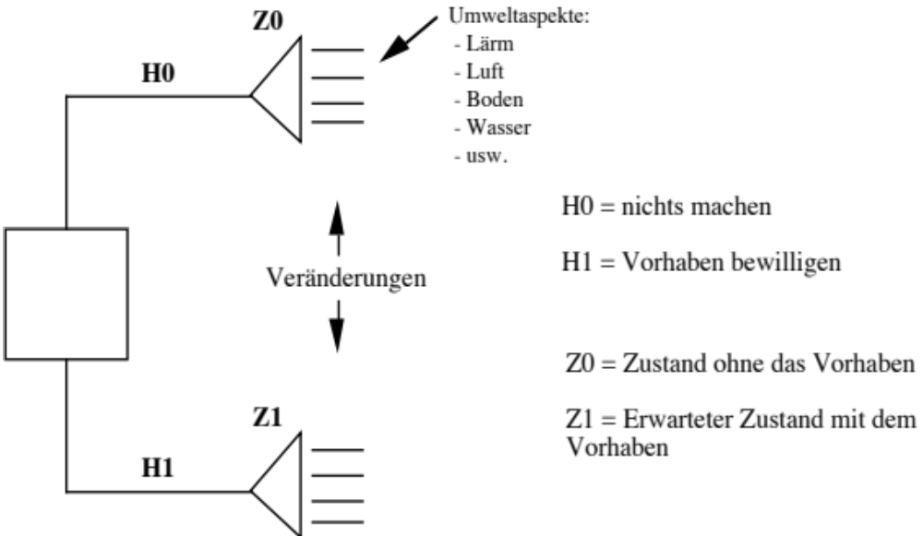
Abb. 2.4.2 - 2: Vergleiche zwischen den Auswirkungen verschiedener Vorhaben/ Zuständen der Umwelt (Quelle: Behn & Vaupel, 1982, p.28)

2.4.3 Umweltschonender Betrieb bestehender Anlagen
Durch die Aufzeichnung der Umweltauswirkungen des Betriebes von bestehenden Anlagen, im Rahmen von Umweltmanagementsystemen, werden die Umweltauswirkungen von Unternehmungen den Unternehmensleitungen bewusst gemacht und dadurch die Grundlage für laufende Verbesserungen geschaffen.
(ISO Norm - Serie 14000: Umweltmanagement)

2.5 Notwendige Massnahmen
Es geht darum,
- Schäden nicht mehr auf die Allgemeinheit / auf die öffentliche Hand abzuwälzen (das Verursacherprinzip anwenden);
- Wiedergutmachen angerichteter Schäden;
- die zu erwartenden Wirkungen eines Vorhabens oder eines Betriebes auf die Umwelt zu erfassen, aufzuzeichnen und zu beurteilen;
- verwendete Ressourcen so an die Natur zurückgeben, wie sie bezogen wurden.

2.6 Kurze Betrachtung zur Zukunft unseres Planeten

Einerseits begann vor ca. 4.5 Mia Jahren die Entfaltung (Evolution) von Leben auf der Erde. Über die Entwicklungsstufen: Materie, Leben, Nerven, Gehirn wurde zunehmend höhere Komplexität gesucht und Lebensformen perfektioniert und der Mensch wurde sich seiner selbsr bewusst.
Aus Abb. 2,2,2 wissen wir aber auch, dass die Sonneneinstrahlung auf die Erde ständig zunimmt und die Erde in ca. 2.5 Mia Jahren verglüht sein wird.
Philosophisch stellt sich die Frage, warum dieser ganze Schöpfungsaufwand auf der Erde geleistet wurde, trotz der "Gewissheit", dass "Alles" eines Tages ein Ende hat.
Diese Perspektive hat Einfluss auf unser Weltbild und auf unser Entscheiden und Handeln: Wir befinden uns an diesem Punkt an einer Bifurkation (Vergabelung):
- theistisches Weltbild
- atheistisches Weltbild.
Es ist eine persönliche Entscheidung des Individuums, ob es geglaubt, dass es über das Materielle hinaus eine geistige Kraft gibt, die das Universum von jeher durchdringt, oder ob mit dem Tod des Individums und der Menschheit "Alles" zu Ende sein wird.

Gesetzgebung

3.1 Übersicht über die Gesetze
Anhang 1 gibt eine Übersicht über die für die umweltrelevante Gesetzgebung.
In der Folge werden die wichtigsten Gesetze und Verordnungen eingeführt.

3.2 Umweltschutzgesetzgebung

3.2.1 Bundesgesetz über den Umweltschutz
vom 7. Oktober 1983 (Stand am 1. Oktober 2009)
www.admin.ch/ch/d/sr/8/814.01.de.pdf

a) Aufbau des Gesetzes
1. Titel: Grundsätze und allgemeine Bestimmungen
1. Kapitel: Grundsätze
2. Kapitel: Allgemeine Bestimmungen
Art. 9 aufgehoben
Art. 10 Katastrophenschutz

3. Kapitel: Umweltverträglichkeitsprüfung
2. Titel: Begrenzung der Umweltbelastung
1. Kapitel: Luftverunreinigungen, Lärm, Erschütterungen und Strahlen
2. Kapitel: Umweltgefährdende Stoffe
3. Kapitel: Umgang mit Organismen
4. Kapitel: Abfälle
5. Kapitel: Belastungen des Bodens
6. Kapitel: Lenkungsabgaben

3. Titel: Vollzug, Förderung und Verfahren
1. Kapitel: Vollzug
2. Kapitel: Förderung
3. Kapitel: Verfahren
2. Abschnitt: Verbandsbeschwerde gegen Verfügungen über Anlagen
4. Abschnitt: Behörden- und Gemeindebeschwerde, ......
4. Titel: Haftpflicht
5. Titel: Strafbestimmungen
6. Titel: Schlussbestimmungen

Abb. 3.2.1: Aufbau des Bundesgesetzes über den Umweltschutz (814.01) vom 7. Oktober 1983
(Stand am 1. Oktober 2009)

b) Ausführungen zur Umweltverträglichkeitsprüfung (Kap. 3; Art. 10a bis 10 d)

3. Kapitel: Umweltverträglichkeitsprüfung
Art. 10a Umweltverträglichkeitsprüfung
1 Bevor eine Behörde über die Planung, Errichtung oder Änderung von Anlagen entscheidet, prüft sie möglichst frühzeitig die Umweltverträglichkeit.

2 Der Umweltverträglichkeitsprüfung unterstellt sind Anlagen, welche Umweltbereiche erheblich belasten können, so dass die Einhaltung der Vorschriften über den Schutz der Umwelt voraussichtlich nur mit projekt- oder standortspezifischen Massnahmen sichergestellt werden kann.

3 Der Bundesrat bezeichnet die Anlagetypen, die der Umweltverträglichkeitsprüfung unterstehen; er kann Schwellenwerte festlegen, ab denen die Prüfung durchzuführen ist. Er überprüft die Anlagetypen und die Schwellenwerte periodisch und passt sie gegebenenfalls an.

Art. 10b Umweltverträglichkeitsbericht
1 Wer eine Anlage, die der Umweltverträglichkeitsprüfung untersteht, planen, errichten oder ändern will, muss der zuständigen Behörde einen Umweltverträglichkeitsbericht unterbreiten. Dieser bildet die Grundlage der Umweltverträglichkeitsprüfung.

2 Der Bericht enthält alle Angaben, die zur Prüfung des Vorhabens nach den Vorschriften über den Schutz der Umwelt nötig sind. Er wird nach den Richtlinien der Umweltschutzfachstellen erstellt und umfasst folgende Punkte:
a. den Ausgangszustand;
b. das Vorhaben, einschliesslich der vorgesehenen Massnahmen zum Schutze der Umwelt und für den Katastrophenfall;
c. die voraussichtlich verbleibende Belastung der Umwelt.

3 Zur Vorbereitung des Berichts wird eine Voruntersuchung durchgeführt. Werden in der Voruntersuchung die Auswirkungen auf die Umwelt und die Umweltschutzmassnahmen abschliessend ermittelt, so gelten die Ergebnisse der Voruntersuchung als Bericht.

4 Die zuständige Behörde kann Auskünfte oder ergänzende Abklärungen verlangen. Sie kann Gutachten erstellen lassen; vorher gibt sie den Interessierten Gelegenheit zur Stellungnahme.

Art. 10c Beurteilung des Berichts
1 Die Umweltschutzfachstellen beurteilen die Voruntersuchung und den Bericht und beantragen der für den Entscheid zuständigen Behörde die zu treffenden Massnahmen. Der Bundesrat erlässt Vorschriften über die Fristen für die Beurteilung.
2 Für die Beurteilung von Raffinerien, Aluminiumhütten, thermischen Kraftwerken oder grossen Kühltürmen hört die zuständige Behörde das Bundesamt für Umwelt (Bundesamt) an. Der Bundesrat kann die Pflicht zur Anhörung auf weitere Anlagen ausdehnen.

Art. 10d Öffentlichkeit des Berichts
1 Der Bericht und die Ergebnisse der Umweltverträglichkeitsprüfung können von jedermann eingesehen werden, soweit nicht überwiegende private oder öffentliche Interessen die Geheimhaltung erfordern.
2 Das Fabrikations- und Geschäftsgeheimnis bleibt in jedem Fall gewahrt.

3.2.2 Verordnung über die Umweltverträglichkeitsprüfung

3.2.2.1 Aufbau der Verordnung über die Umweltverträglichkeitsprüfung
(vom 19. Oktober 1988 / Stand am 1. Juli 2009; SR 814.011)

1. Kapitel: Allgemeine Bestimmungen
1. Abschnitt: Gegenstand und Inhalt der Prüfung (Art. 1 bis 4)
2. Abschnitt: Verfahrensgrundsätze (Art. 5 und 6)
3. Abschnitt: UVP im grenzüberschreitenden Rahmen (Art. 6a)
2 Kapitel: Bericht über die Auswirkugen der Anlage auf die Umwelt (Art. 7 bis 11)
3. Kapitel: Aufgaben der Umweltschutzfachstellen (Art. 12 bis 13)
4. Kapitel: Aufgaben der zuständigen Behörde
1. Abschnitt: Vorbereitung der Prüfung (Art. 14 bis 16)
2. Abschnitt: Durchführung der Prüfung und Entscheid über die Anlage (Art. 17 bis 20)
5. Kapitel: Koordination mit andern Bewilligungen und mit Subventionsentscheiden (Art. 21 und 22)
6. Kapitel: Schlussbestimmungen
Anhang: UVP-Anlagen und massgebliche Verfahren
(Im Anhang der Verordnung ist aufgelistet, für welche Vorhaben ab welcher Grösse eine UVP durchzuführen ist, welche nach den verschiedenen Anlagetypen gegliedert sind)

3.2.2.2 Wesentliche Artikel
Art. 3/ 4/ 7/ 8/ 9/ 11/ 12/ 13/ 15/17 - 20

3.2.2.3 Anhang zur UVPV
Im Anhang der Verordnung ist aufgelistet, für welche Vorhaben, ab welcher Grösse eine UVP durchzuführen ist, welche nach den verschiedenen Anlagetypen gegliedert sind:
z.B. Gruppe 1: Verkehr
Gruppe 11: Strassenverkehr
Typ Nr. 11.1. Nationalstrassen
oder
Typ Nr. 11.4. Parkhäuser/-plätze mit mehr als 500 Motorwagen
oder
Typ Nr. 14.3. Helikopterflugfelder mit mehr als 1000 Flugbewegungen/Jahr
Die Schwellen (z.B. 500 Motorwagen; 1000 Flugbewegungen/Jahr) bergen die Gefahr, dass der Gesuchsteller sein Projekt so dimensioniert, um sich der UVP entziehen zu können. Besser wäre, wenn der Gesuchsteller in jedem Fall die zu erwartenden Umweltauswirkungen aufzeichnen müsste und nur im Falle von nachhaltigen Auswirkungen auf die Umwelt, in das formelle Verfahren der UVP einsteigen müsste.

3.3 Raumplanungsgesetzgebung

3.3.1 Bundesgesetz über die Raumplanung
(vom 22. Juni 1979/ in Kraft seit 1.1.1980; letzte Revision:1. April 1996; )
(Weitere Änderungen aufgrund der Abstimmung vom 07.02.99)
a) Aufbau des RPG:
1. TITEL: EINLEITUNG
2. TITEL: MASSNAHMEN DER RAUMPLANUNG
1. KAPITEL: RICHTPLÄNE DER KANTONE
2. KAPITEL: BESONDERE MASSNAHMEN DES BUNDES
3. KAPITEL: NUTZUNGSPLÄNE
1. ABSCHNITT: ZWECK UND INHALT
2. ABSCHNITT: WIRKUNGEN
3. ABSCHNITT: ZUSTÄNDIGKEIT UND VERFAHREN
3. TITEL: BUNDESBEITRÄGE
4. TITEL: ORGANISATION
5. TITEL: RECHTSSCHUTZ
6.TITEL: SCHLUSSBESTIMMUNGEN

b) Auszüge wesentlicher Stellen aus dem RPG (Art.6 und Art. 8)

Art. 6 (RPG) Grundlagen
"1 Für die Erstellung ihrer Richtpläne bestimmen die Kantone in den Grundzügen, wie sich ihr Gebiet räumlich entwickeln soll.
2 Sie stellen fest, welche Gebiete
a. sich für ........ eignen;
b. besonders schön, wertvoll, .... bedeutsam sind;
c. durch Naturgefahren oder schädliche Einwirkungen erheblich bedroht sind.
3 Sie geben Aufschluss über den Stand der anzustrebenden Entwicklung ......"

Art. 8 (RPG) Mindestinhalt der Richtpläne

"Richtpläne zeigen mindestens
a. wie die raumwirksamen Tätigkeiten im Hinblick auf die anzustrebende räumliche Entwicklung aufeinander abgestimmt werden;
b. in welcher zeitlichen Folge und mit welchen Mitteln vorgesehen ist, die Aufgabe zu erfüllen."
- Wesentliches Anliegen des Richtplanes: Herstellung des Raumbezugs (Abb. 3.5.1 - 1)
- Beispiele für Nutzungsplanung
Demnach haben die Richtpläne Auskunft zu geben über den Stand der Koordination raumwirksamer Tätigkeiten.
Die Richtpläne haben aber nicht alles zu koordinieren. Vielmehr haben sie sich mit jenen raumwirksamen Tätigkeiten zu befassen, die
- einander ausschliessen;
- behindern;
- bedingen oder
- ergänzen.
Die raumwirksamen Tätigkeiten können einander (auch) aus Gründen des Umweltschutzes ausschliessen oder behindern: Derartige Vorhaben unterliegen ebenfalls der Koordination durch die Richtplanung. Faktisch sind Raumplanung und Umweltschutz nicht zu trennen. In diesem Zusammenhang wird Umweltschutz mit dem Instrument der Richtplanung eine vorsorgende Umweltplanung.
Die Beschlüsse im Rahmen der Richtpläne müssen zweckmässigerweise behördenverbindlich sein: Das heisst, sie (die Behörden irgendwelcher Stufe) sind an die Vereinbarungen gemäss Richtplan gebunden.
- Planungsebenen:
Bund: Konzepte, Sachpläne
Kantone: Richtpläne
Gemeinden: Nutzungspläne

3.3.2 Verordnung über die Raumplanung (RPV)
(vom 2. Oktober 1989; Stand 1. Juli 1996)

3.3.2.1 Aufbau:
1. KAPITEL: EINLEITUNG
2. KAPITEL: KANTONALER RICHTPLAN
3. KAPITEL: BESONDERE MASSNAHMEN DES BUNDES
4. KAPITEL: FRUCHTFOLGEFLÄCHEN
5. KAPITEL: NUTZUNGSPLÄNE
1. ABSCHNITT: SICHERUNG DER FRUCHTFOLGEFLÄCHEN
2. ABSCHNITT: ERSCHLIESSUNG
3. ABSCHNITT: ERHALTUNG BESTEHENDER BAUSUBSTANZ
4. ABSCHNITT: ZUSTÄNDIGKEIT UND VERFAHREN
6. KAPITEL: SCHLUSSBESTIMMUNGEN

3.3.2.2 Auszüge wesentlicher Passagen aus der RPV
- Schema für die Behandlung raumwirksamer Vorhaben
- Behandlung von Varianten im Rahmen der Richtplanung
- Ausschnitt aus dem Richtplan Kanton Wallis

3.4 Bundesgericht
Das Bundesgericht publiziert unter anderem Gerichtsentscheide, die die Handhanbung der UVP und der Richtplanung betreffen. Es wird empfohlen, die Urteile zu konsultieren.

3.5 Gesetzgebung auf der Stufe der Kantone (Umweltschutz)
(Kantonale Anforderungskataloge)

3.6 Internationale Gesetzgebung

Die EG-Richtlinie zur UVP
Wie sieht ein Vergleich zwischen der UVP nach schweizerischem Recht mit der EG-Richtlinie über die UVP aus?
Am 27. Juni 1985 verabschiedete der Rat der EG eine "Richtlinie über die Umweltverträglichkeitsprüfung bei bestimmten öffentlichen und privaten Objekten". Aufgrund dieser Richtlinie haben die Mitgliederländer innerhalb von drei Jahren eine entsprechende Umsetzung in ihre Umweltschutzgesetzgebung vorzunehmen.
Wir wollen kurz der Frage nach der "Europafähigkeit" der UVP nach schweizerischem Umweltrecht nachgehen. Vorwegnehmend sei vermerkt, dass die Grundzüge einander entsprechen.
A. Ziel: In beiden Ansätzen geht es um die Verbesserung der Qualität durch vorbeugenden Umweltschutz. Dazu wird die UVP als verfahrensrechtliches Instrument eingesetzt.

B. Ganzheitliche Betrachtung:
Gemäss Art. 2 der Richtlinie sind die Auswirkungen von Vorhaben zu ermitteln, zu beschreiben und zu beurteilen in bezug auf: Menschen, Tiere, Pflanzen, Boden, Wasser, Luft, Klima und Landschaft, einschliesslich ihrer Wechselwirkungen sowie bezüglich Kultur- und Sachgüter.
C: Kein selbständiges Verfahren:
Auch gemäss EG-Richtlinie ist die UVP kein selbständiges Verfahren, sondern wird in die bestehenden Verfahren zur Genehmigung von Projekten (Art.2) eingebunden.
D. Aufgaben des Projektträgers:
Analog der Schweiz muss auch gemäss EG-Richtlinie der Bauherr den Bericht erstellen.
E. Projekt-UVP:
Auch bei der EG ist die UVP eine PROJEKT-UVP. Variantenvergleiche und Auswahl der Bestvariante gehören in die Vor-UVP-Phase (in der Schweiz: kant. Richtplanung). In der UVP-Berichterstattung wird lediglich noch aufgezeigt, welche Varianten untersucht wurden und wie der Projektträger zur Festlegung auf die Variante kam, die dem vorliegenden Projekt zugrunde liegt.
F. Keine Festlegung der Bewertungsmethodik:
Wegen der methodischen Bedenken gegenüber Bewertungsverfahren, die heute bisweilen eingesetzt werden (Kosten-Nutzen-Analyse, Nutzwertanalyse, etc.) werden richtigerweise auch in der EG-Richtlinie keine Festlegungen bezüglich der Bewertungsmethoden vorgenommen.

Überblick über den Gesamtablauf
(Koordination Sach-, Umweltschutz- und Raumplanungsgesetzgebung)

4.1 Einleitung / Problemstellung
Abstimmungsproblem:
Analog dem USG verlangt das RPG, dass Behörden festzustellen haben, wie sich ihre raumwirksamen Tätigkeiten auswirken.
Setzt man "UMWELT" synonym zu "RAUM", so verlangen eigentlich beide Bundesgesetze dasselbe. In der Praxis stellt sich die Frage, wie die beiden Gesetzgebungen ineinandergreifen, bzw. wie sie sich ergänzen.

Richtplanung:
Richtplanung wird eingesetzt für die Koordination unter verschiedenen raumwirksamen Vorhaben mit entsprechendem Variantenstudium. Es geht dabei um die Festlegung des Ortes, wo etwas gebaut, bzw. nicht gebaut werden kann oder soll.

Umweltschutzgesetz (UVP):
Bei der UVP geht es darum, für das Vorhaben (am zuvor im Rahmen der Richtplanung bestimmten Ort) die konkreten Auswirkungen auf die Umwelt (Lärm, Luft, Fauna, Flora, usw.) aufzuzeigen.

Heutige Situation:
Da die Richtplanung nicht gemäss ihrer Funktion zum Einsatz gebracht wird, besteht die Tendenz, die UVP auch auf das Variantenstudium (bezüglich der Lage im Raum) auszudehnen.
Damit kommt man unweigerlich mit den im USG (bzw. in der UVPV) formulierten Vorschriften in die Quere. Statt die UVP in nicht im Gesetz vorgesehene Bereiche (Variantenstudium) auszudehnen, täte man besser, die Richtplanung endlich korrekt zum Einsatz zu bringen.
Stellt man im Rahmen einer UVP fest, dass der vorangehende Schritt (raumplanerischer Abstimmungsnachweis) nicht erfolgt ist, ist dieser nicht gemäss USG, sondern gemäss RPG nachzuholen. Geschieht dies nicht, entstehen unzulässige Verzerrungen der Kompetenzen.
Fehlt der Nachweis über die raumplanerische Abstimmungspflicht (mit der entsprechenden Festlegung des Standortes im Rahmen der Richtplanung) kann ein Vorhaben praktisch kurz vor der Realisierung wieder an den Anfang zurückgeworfen werden. Dies kann bis zu der Frage nach dem Bedarf geschehen (Beispiel: Rangierbahnhof Gösgen-Däniken).
Derartige Rückschläge können schmerzlich und vor allem teuer zu stehen kommen.

4.2 Sachgesetzgebung
Die Bewilligungen für die verschiedenen Vorhaben müssen mehrere Stufen "absolvieren".
Die Bewilligung gewisser Vorhaben ist durch die eidgenössische Gesetzgebung geregelt, andere durch kantonales Recht.

4.3 Raumplanungsgesetzgebung
- Richtplanung:
Die Richtplanung dient der Koordination raumwirksamer Vorhaben (und damit auch der Evaluation von Varianten). Diese Phase muss eindeutig vor der UVP für das konkrete Projekt kommen.

- Nutzungsplanung:
Die Nutzungsplanung legt die raumplanerische Voraussetzung für die Beurteilung und Erteilung einer Baubewilligung. Die Zonenkonformität einer Anlage ist Voraussetzung, um überhaupt auf die Prüfung eines Projektes eingehen zu können.

- Zusammenwirken UVP - Baugesetzgebung/Nutzungsplanung
(Umweltaspekte bei der Nutzungsplanung):
Häufig scheinen heute die Bauzonen nicht unbedingt zweckmässig d.h. der Umweltgesetzgebung entsprechend ausgeschieden worden zu sein:
- Wohnzonen sind entlang stark befahrener Strassen vorgesehen;
- Industriezonen (z.B. für Kehrichtverbrennungsanlagen) liegen in der Hauptwindrichtung von Wohnzonen.
Ist die Nutzungszuweisung korrekt vorgenommen, müssten bei zonenkonformer Überbauung auch umweltverträgliche Projekte vorliegen.

4.4 Umweltschutzgesetz (UVP)
Es wird zwischen UVP-pflichtigen und nicht UVP-pflichtigen Anlagen unterschieden. UVP-Pflicht besteht für die Errichtung oder die Sanierung von Anlagen, die im Anhang zur UVPV aufgeführt sind. Die UVP wird für ein ganz konkretes Projekt, für das um Bewilligung nachgesucht wird, erstellt.
Die UVP nach Schweizer Recht kann eindeutig erst nach der Festlegung des Standortes (im Rahmen der Richtplanung) zum Einsatz kommen. Ohne eindeutig festgelegten und akzeptierten Standort, ist es nicht sinnvoll, ein Projekt zu erarbeiten und eine UVP durchführen zu lassen.
Nicht UVP-pflichtige Anlagen sind auch auf die Umweltauswirkungen zu untersuchen, doch erfolgt die Beurteilung nicht im formellen Rahmen einer UVP.

4.5 Wichtigste Phasen eines Projektes
Jedes Projekt ist gekennzeichnet durch die drei folgenden Stufen (siehe Abb. 4.5):
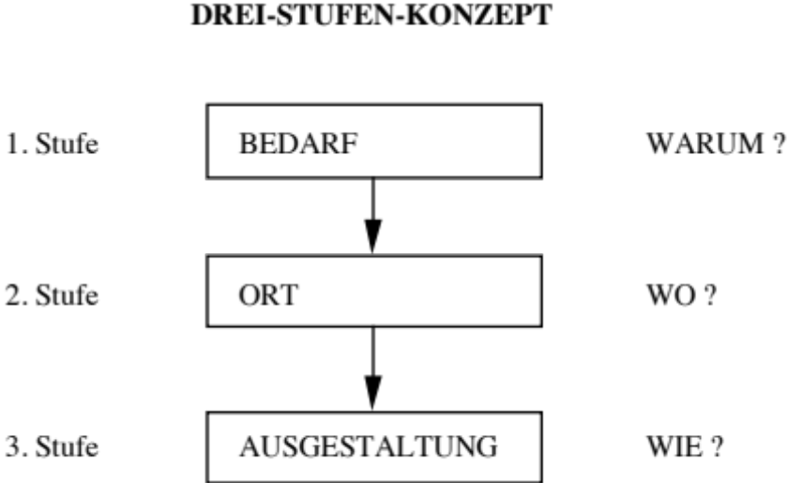
Abb. 4.5: Drei-Stufen-Konzept

1. Stufe: Bedarf
Der Bauwillige muss sich Rechenschaft darüber geben, ob der Bedarf gegeben ist. Diese Begründung muss sich der private Unternehmer selber geben. Bei öffentlichen Vorhaben wird die Frage des Bedarfs durch die für die Anlage zuständigen politischen Gremien entschieden.
2. Stufe: Lokalisierung
Ist der Bedarf bejaht, stellt sich als nächstes die Frage, wo dieser Bedarf gedeckt werden könnte. Da für eine Anlage nie nur ein Standort in Frage kommt, geht es hier um die Beschreibung und Beurteilungen der verschiedenen Varianten. Am Schluss dieser 2. Stufe steht der Entscheid über den Standort der Anlage, bzw. über den Trassee-Verlauf fest.
3. Stufe: Ausgestaltung
Ist über den grundsätzlichen Standort entschieden, geht es in der 3. Stufe darum, das Vorhaben so in die konkrete Umgebung einzubinden, dass keine bedeutenden Nachteile für die Umwelt entstehen. Ist dieser Nachweis erbracht, ist aus dieser Sicht der Weg für die Erteilung einer Bewilligung frei.

4.6 Schema für einen "vermaschten" Einsatz
In konsequenter Fortsetzung der bisherigen Ausführungen ergibt sich für ein Bewilligungsverfahren das nachstehende generelle Ablaufschema:

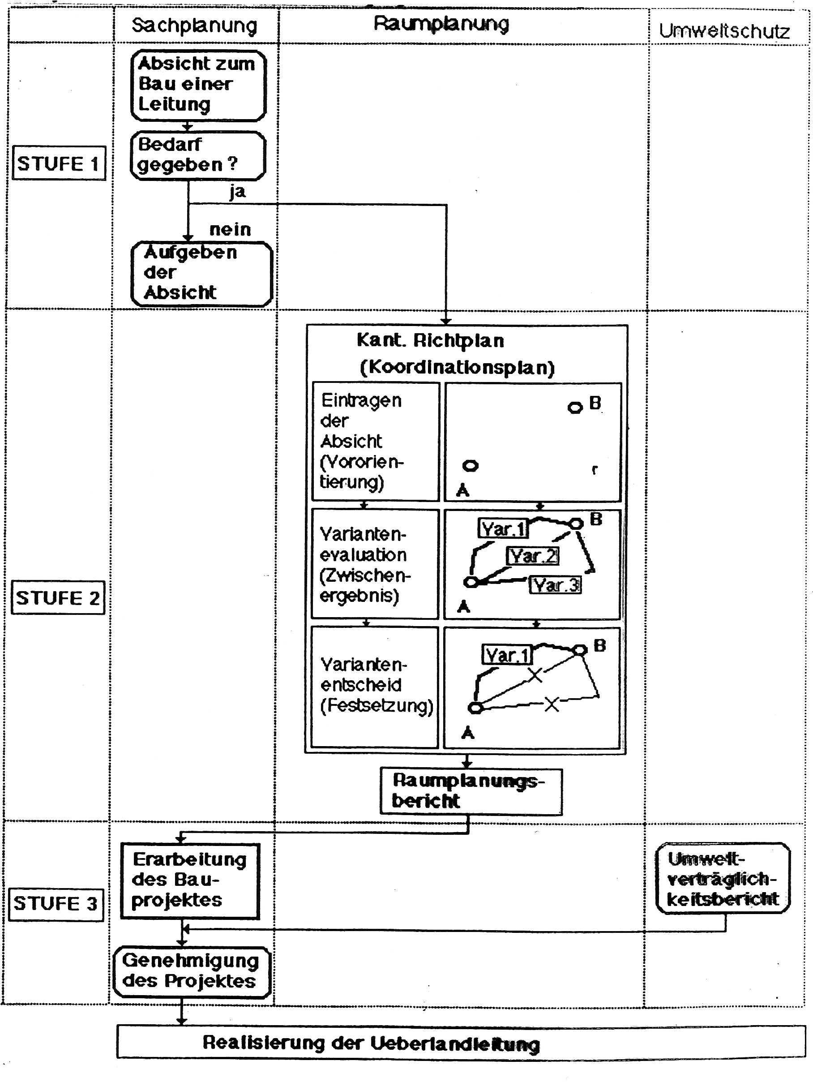
Abb. 4.6 - 1: Verfahren für die Genehmigung von Überlandleitungen (Ein-stufiges Verfahren)
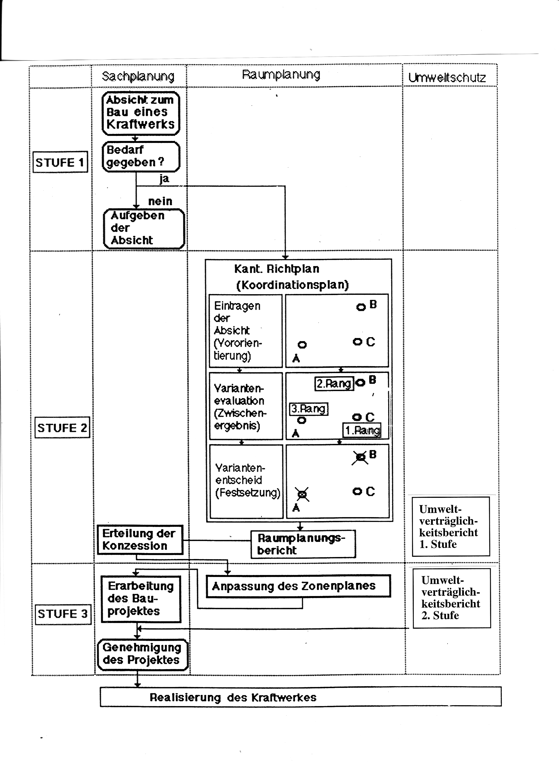
Abb. 4.6 – 2: Verfahren für die Genehmigung von Wasserkraftwerken (Zwei-stufiges Verfahren)

Dem Sachplan fällt dabei die Aufgabe des Bedarfsnachweises zu.
Die Aufgabe der Raumplanung, d.h. der Richtplanung ist es dann, die Frage der Lokalisierung zu lösen. Allenfalls sind im Rahmen der Nutzungsplanung noch die zonenrechtlichen Voraussetzungen für eine Bearbeitung des Gesuches zu schaffen.
Aufgabe der UVP ist es dann, im Rahmen der Umweltschutzgesetzgebung die zu erwartenden Auswirkungen des einzureichenden Projektes auf die Umwelt zu untersuchen und zu beurteilen.
Bei diesem konsequenten Umsetzen der Gesetzgebung würde eigentlich dann die in der schweizerischen Gesetzgebung vorgesehene Mehrstufigkeit von UVPs wegfallen (bzw. wäre durch die Richtplanung ersetzt).
Das beiliegende Schema weicht in diesem Sinne von der Gesetzgebung in der Schweiz ab. Eine allfällige Revision der UVPV müsste jedoch zweifellos in diese Richtung gehen.
An einem Hearing des BUWAL im Herbst 1994 wurde ein Ansatz entworfen, wie im Rahmen der bestehenden Gesetzgebung eine bessere Vermaschung zwischen UVP und Raumplanung (Richtplanung) gefunden werden könnte (Abb. 4.6 - 3).

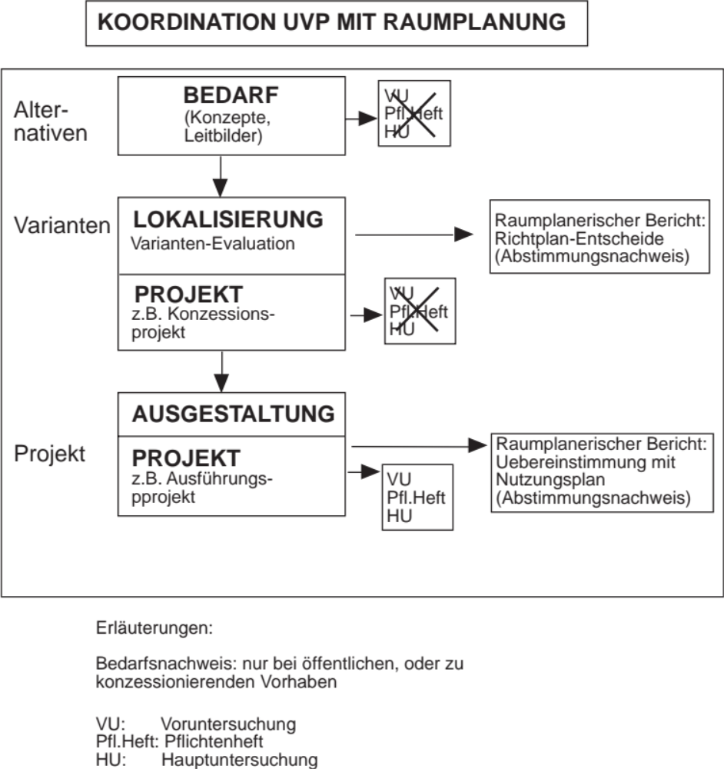

Abb. 4.6 – 3: Koordination UVP mit Raumplanung: Vision: nur noch eine UVP-Stufe

4.7 Beispiel einer adäquaten Regelung auf der Stufe der Richtplanung
Im Rahmen der kantonalen Richtplanung des Kantons Wallis werden für die grösseren Vorhaben allgemeine Richtplan-Blätter verfasst und vom Staatsrat (Exekutive) für alle Amtsstellen und öffentlichen Körperschaften als verbindliche Verfahren festgesetzt.
Als Beispiel ist das Richtplanblatt für die Planung und Projektierung der Nationalstrassen beigefügt.

4.8 Zusammenfassung
Im Zusammenhang mit der Realisierung eines raum- und umweltwirksamen Vorhabens ergänzen sich die Gesetzgebung im Bereich der Raumplanung und des Umweltschutzes. Bei öffentlichen Vorhaben hat die Festlegung des Standortes, bzw. der Linienführung im Rahmen der Richtplanung zu geschehen. Für den festgelegten Standort bzw. die Linienführung ist zuerst die Übereinstimmung mit dem Zonenplan (Nutzungsplan) zu erreichen. Liegt Zonenkonformität vor, ist das Vorhaben dann der UVP zu unterziehen.

Verfahren der UVP

5.1 Einleitung
Die UVP soll den Behörden die erforderlichen Grundlagen bereitstellen, damit sie ermessen können, ob das Vorhaben die bundesrechtlichen Vorschriften über den Schutz der Umwelt einhält oder nicht.
Zur Erinnerung:
Die UVP ist kein eigenständiges Verfahren, sondern ist im Zusammenhang mit der Genehmigung eines Vorhabens an das für das Vorhaben massgebliche Verfahren angehängt.
In diesem Sinne hängt das UVP-Verfahren vom jeweiligen Verfahren ab, wobei es verschiedene Verfahren gibt:
- Konzessionen:
- zur Nutzung von Wasserkraft;
- zum Abbau von Kies; usw.
- Genehmigungen:
- von Konzessionen (z.B. für die Wassernutzung);
- von generellen Projekten;
- von Ausführungsprojekten.
- Bewilligungen:
- Rahmenbewilligungen von AKW's
- Baubewilligungen
- Deponiebewilligungen, usw.
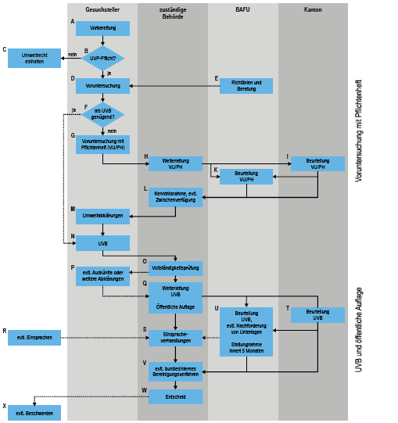
Abb. 5.1: Ablaufschema UVP

5.2 Methodik

5.2.1 Einleitung
Wegen der Einmaligkeit von Ereignissen in Raum und Zeit und wegen der Tatsache, dass wir es mit "schlecht strukturierten Problemsituationen" zu tun haben, lässt sich ein UVB nicht unbesehen von einer früher einmal gelösten Aufgabe "kopieren".
Die Strukturierung der Aufgabe (mit einer hinreichend brauchbaren Beschreibung der Problemsituation) soll nicht "chaotisch", sondern mit einer gewissen Systematik geschehen.

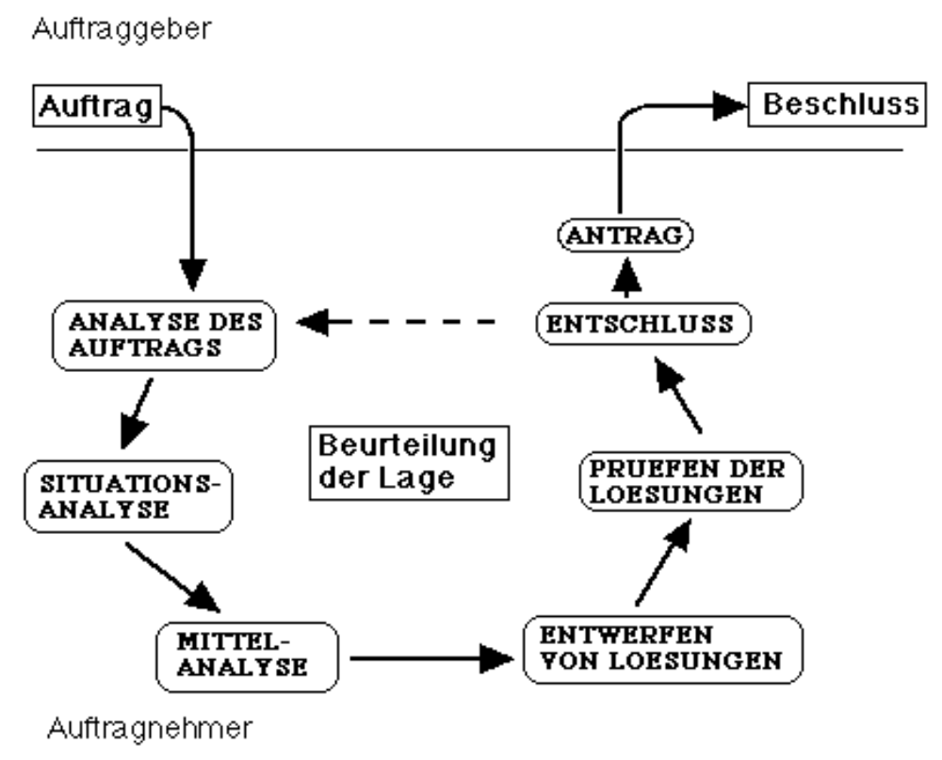
Abb. 5.2.1: Grundschema der Beurteilung der Lage

Die Beurteilung der Lage ist und kann nicht Selbstzweck sein, sondern soll zu einem Urteil über die Gesetzeskonformität (bezüglich Umweltschutzgesetzgebung) eines Vorhabens und zu Anträgen über zu treffende Massnahmen führen.

5.2.2 Mehrere Durchgänge
Üblicherweise gelingt es nicht in einem Durchgang auf das Wesentliche zu kommen. Es ist deshalb angezeigt, bei der Planung der Arbeit mit mehreren Durchgängen zu arbeiten. Hinzu kommt, dass für einen Auftrag üblicherweise eine Offerte gemacht werden muss.
Im Rahmen der Offertstellung ist der Problemkreis bereits ein erstes Mal durchzuarbeiten. Nach Abschluss der Arbeiten ist ein Bericht zu erfassen. Dabei erfolgt der dritte Durchgang durch die Aufgabenstellung.

5.2.3 Beschreibung und Beurteilung
Eine wesentliche Voraussetzung um Nachvollziehbarkeit einer Arbeit sicherzustellen ist die (soweit eine überhaupt mögliche) klare Trennung zwischen der Beschreibung eines Sachverhaltes und der Beurteilung dieses Sachverhaltes. Die nachfolgenden Skizzen verdeutlichen, dass es sich auch um zwei grundsätzlich verschiedene Aufgaben handelt.

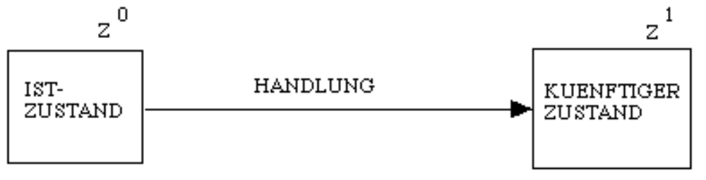
Abb. 5.2.3 – 1: Beschreibung

Im obigen Bild (Abb. 5.2.3 – 1) wird vorausgesetzt, dass die Handlung tatsächlich auch die Wirkung zeigt, die erwartet wird. Normalerweise ist aber nicht garantiert, dass dem auch so ist. Ob die erhoffte Wirkung tatsächlich auch eintritt, ist ungewiss. Demzufolge ist mehr als nur ein künftiger Zustand zu beschreiben.
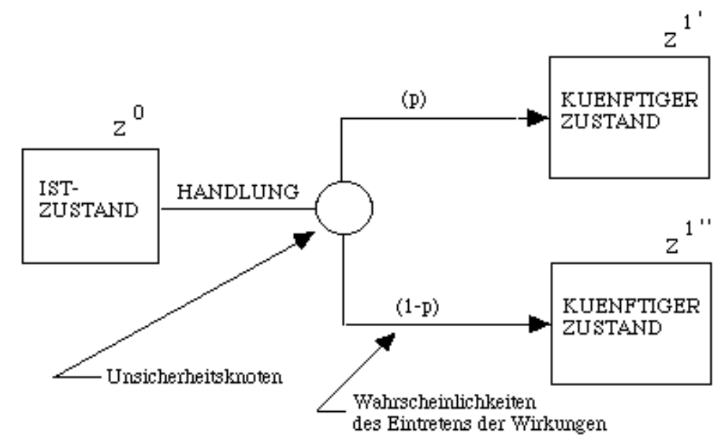
Abb. 5.2.3 – 2: Beschreibung mehrer Zustände
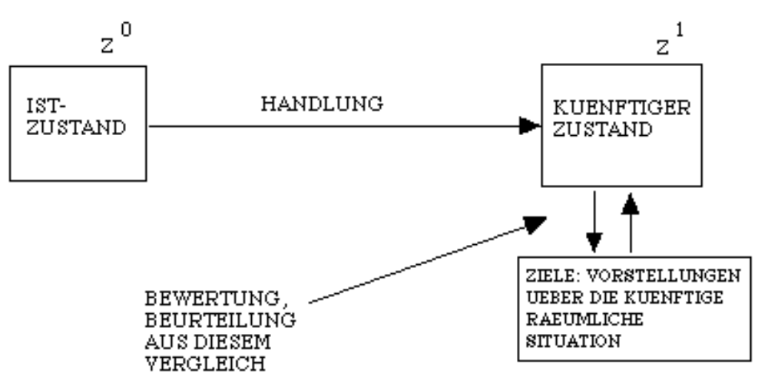
Abb. 5.2.3 - 3: Beurteilung

Natürlich bedeutet bereits die Auswahl dessen, was überhaupt beschrieben wird, auch eine Beurteilung, denn "Nicht-Beschriebenes" ist offensichtlich auch nicht von Bedeutung: Objektivität in absolutem Sinne gibt es demnach nicht. Alles was beschrieben und beurteilt wird, ist subjektiv.
Es gibt noch einen weiteren Grund der Trennung zwischen "Beschreiben" und "Beurteilen": In Untersuchungen hat sich gezeigt, dass Beurteilungen oft unterschiedlich sind, nicht weil man unterschiedlicher Meinung wäre, sondern weil Unterschiedliches beurteilt wird. Voraussetzung für jede taugliche Konfliktbereinigung ist die Festlegung (Definition) der zu beurteilenden Situationen und die Einigung auf die zu erwartenden Wirkungen einer Handlung.
Aus obgenannten Gründen wird im Folgenden zwischen methodischen Hinweisen zum "Beschreiben" und zum "Beurteilen" getrennt.
Im Bericht über die Umweltverträglichkeit (UVB) geht es darum, die zu erwartenden WIRKUNGEN eines Vorhabens zu BESCHREIBEN und zu BEURTEILEN.
Beurteilen heisst hier minimal zu zeigen, ob die gesetzlichen Vorschriften im Bereich der Umweltschutzgesetzgebung erfüllt sind
Mit anderen Worten: es sind die Wirkungen des Vorhabens zu analysieren.

5.2.4 Wirkungsanalysen
Die Analyse der Wirkungen ist die Voraussetzung, um eine Beurteilung vornehmen zu können.
Voraussetzung, dass geprüft werden kann, ob bei einem Vorhaben die umweltrechtlichen Vorschriften eingehalten sind, ist eine korrekte Beschreibung der zu erwartenden Wirkungen.
Dies wiederum setzt eine korrekte Beschreibung dessen, was heute ist, voraus.
Ein wesentlicher Zweck der UVP besteht darin zu verhindern, dass nicht über ein Vorhaben entschieden wird, dessen Auswirkungen nicht untersucht worden sind.
Die Abb. 5.2.4 - 1 zeigt die Stellung der Wirkungsanalyse in einem grösseren Zusammenhang.

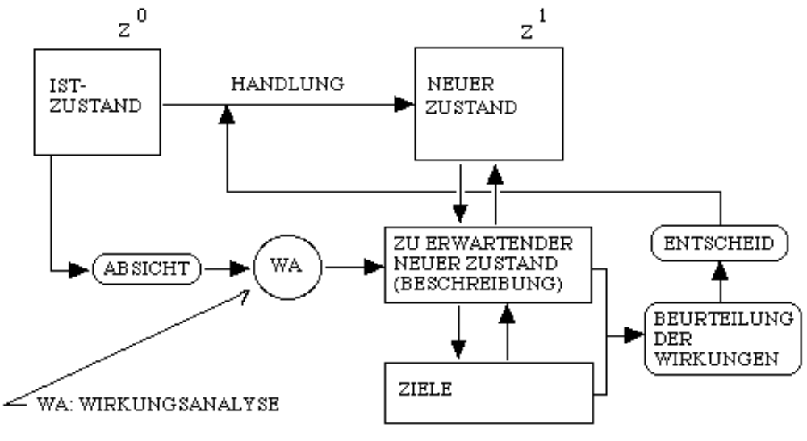
Abb. 5.2.4 – 1: Wirkungsanalysen

Der direkte Weg von "Vorhaben" zu "Massnahmen, Handlungen" ist gemäss USG (UVP) und gemäss RPG nicht mehr zulässig. Es ist die Schlaufe über die Wirkungsanalyse zu begehen.
Für die Beschreibung der Situation ist es nötig zu definieren, was der räumliche Perimeter und was der Untersuchungsgegenstand ist. Dabei sei in Erinnerung gerufen, dass es nie gelingen wird, den Untersuchungsraum gänzlich von seinem Umfeld isolieren zu können. Einflüsse von aussen und von innen werden immer vorhanden sein. Je nach Abgrenzung des Untersuchungsgebietes fallen auch die Ergebnisse unterschiedlich aus.
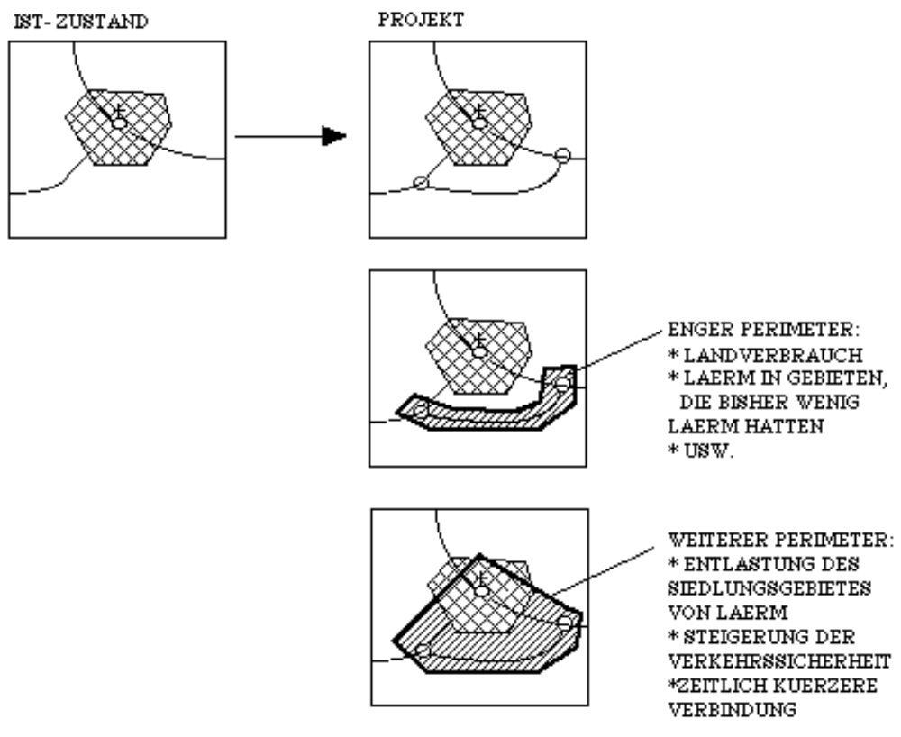
Abb. 5.2.4 – 2: Abgrenzung des Untersuchungsgebietes (Beispiel: Umfahrungsstrasse)

5.2.5 Verknüpfungsschema (VK)
Aus der Systemtechnik, der Systemtheorie und der Kybernetik wissen wir, dass ein Sachverhalt nicht nur durch die einzelnen Elemente beschrieben werden kann. Die Beziehung zwischen diesen Elementen ist von ebenso grosser Bedeutung.
In der Beschreibung einer Problemsituation kann dieser Gegebenheit Rechnung getragen werden, wenn die Elemente und deren Beziehungen untereinander in einem so genannten Verknüpfungsschema dargestellt werden.
Zu beachten ist, dass es für die Beschreibung einer Situation nicht ein richtiges Verknüpfungsschema besteht. Das für eine bestimmte Situation massgebende Verknüpfungsschema wird pragmatisch entworfen und im Laufe der Arbeit, wenn mehr Einsicht in das Projekt und sein Umfeld gewonnen wurde, laufend ergänzt, bis ein hinreichend gutes Abbild des zu Beschreibenden vorliegt.
Generell gesprochen hilft das VK, das Projekt und seine Umwelt besser zu verstehen und in seinen Grundzügen zu erfassen, zu begreifen. Dies ist insofern von Bedeutung, als eine korrekte Beschreibung die unabdingbare Voraussetzung zu einer korrekten Beurteilung der zu erwartenden Auswirkungen ist.
Im Falle einer UVP weisen Verknüpfungsschemen folgendes Grundschema auf:
Im Falle einer UVP weisen Verknüpfungsschemen folgendes Grundschema auf (siehe Abb. 5.2.5):
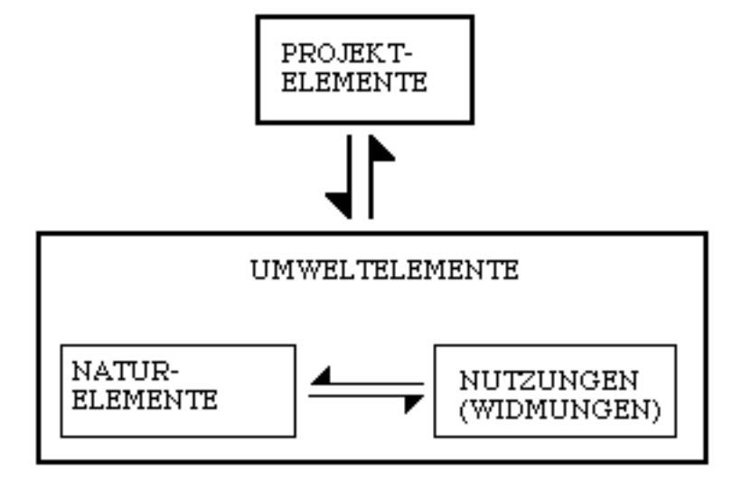
Abb. 5.2.5: Verknüpfungsschema

5.2.6 Projektelemente
Es geht um die Beschreibung des Vorhabens:
a) Was wird gebaut?
Was bleibt definitiv stehen?
Was sind bleibende Veränderungen?

b) Was wird während der Bauzeit an Provisorischem gebaut?
Was sind temporäre Veränderungen?

c) Wie sieht der Bauablauf aus?

d) Wie sieht der Betrieb der Anlage aus?

5.2.7 Umweltelemente
Die Umwelt, das heisst der ein Projekt umgebende Raum eines Projektes lässt sich in Einzelelemente zerlegen. Von Bedeutung ist dabei, dass eine möglichst präzise "Sprache" verwendet wird.
Innerhalb der einzelnen Elemente lassen sich verschiedene Aspekte unterscheiden:
- Formale Aspekte
- Funktionale Aspekte
- rechtliche/ planungsrechtliche Aspekte
- ökologische Aspekte
An nachfolgenden Beispielen soll verdeutlicht werden, was mit diesen Begriffen gemeint ist:

Formale Aspekte:
- Strassen
- Gebäude
- Tramlinien
- Eisenbahnlinien
- Bäume
- Wasser
- usw.

Funktionale Aspekte:
- Wohnen
- Arbeiten
- Einkaufen
- Parkieren
- Transportieren
- Grundwassernutzung
- usw.

Rechtliche/ planungsrechtliche Aspekte:
- Zonenplan
- Baulinien
- Wohnanteilplan
- Empfindlichkeitsstufen

Ökologische Aspekte:
- Emissionen: Luftschadstoffe, Lärm, usw.
- Immissionen: Luftschadstoffe, Lärm, usw.
- Erschütterungen
- Lebensräume : Fauna, Flora
- Sicherheit
- usw.

Im Schema (Abb.5.2.7) wird ein Beispiel eines Verknüpfungsschemas für die UVB einer Autobahn dargestellt: In der mittleren Kolonne befinden sich die Projektelemente. Auf der linken Seite sind mehrheitlich die Natur-Elemente (ökologische Elemente) aufgelistet, während es auf der rechten Seite mehrheitlich die Nutzungselemente (funktionale Elemente) sind.

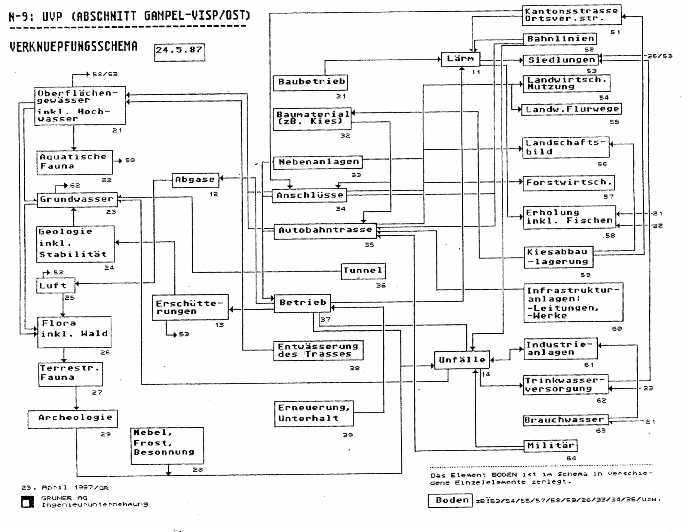
Abb. 5.2.7: Verknüpfungsschema N –9 (Raum Visp VS)

5.2.8 Relevanzmatrix/- Tabelle
Im UVP-Handbuch des BAFU zur UVP ist vorgesehen, dass die Umweltelemente, die durch das Projekt tangiert werden können, in einer Relevanzmatrix/ -tabelle dargestellt werden.
Die Herleitung, was als relevant angesehen wird, kann aus dem VK gewonnen werden.
Bei der Relevanzmatrix handelt es sich um eine zweidimensionale Darstellung, wo in den Zeilen die "Belastungsursache", das heisst die Projektbelange (-elemente) eingetragen werden. In den Spalten erfolgt die Auflistung der betroffenen Umweltelemente.
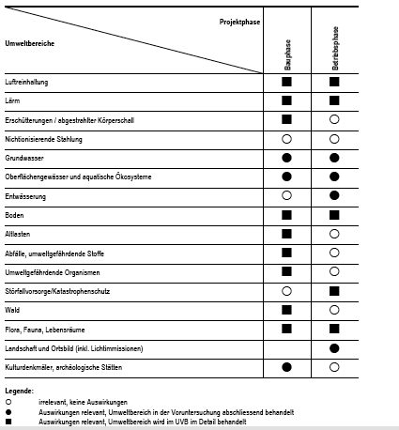
Abb. 5.2.8 – 1: Relevanztabelle
(Quelle: BAFU, UVP- Handbuch, 2009; Modul 5, P. 7)
An den Kreuzungspunkten der Zeilen/Spalten können verschiedenartige Informationen eingetragen werden: Aussagen zur Bedeutung, zur Intensität, zur Art der Umweltbeeinflussung.
Wurde vorgängig ein VK erstellt, fällt es leicht, die entsprechenden Relevanztabellen zu erstellen. Im Rahmen der Voruntersuchung geht es darum, Informationen zu den Kreuzungspunkten zusammenzutragen und in die Tabelle einzufüllen.
In einem ersten Durchgang kann eingetragen werden, wo überhaupt Wirkungen zu erwarten sind. In einem zweiten Durchgang kann die erwartete Wirkung präzisiert werden, indem Aussagen (durch Codes) über die Intensität der zu erwartenden Wirkung gemacht werden.
Aus der Relevanztabelle (RT) soll herausgelesen werden können, was als nicht relevant erscheint und deshalb nicht mehr weiter zu untersuchen ist. Die diesbezüglichen Abklärungen können durch die Arbeiten im Rahmen der Voruntersuchung (VU) als abgeschlossen betrachtet werden. Auf der andern Seite zeigt die RT, was sich im Rahmen der VU als relevant erwiesen hat und im Rahmen der Hauptuntersuchung (HU) unter die Lupe zu nehmen ist.
Diese Informationen finden ihren Niederschlag im Pflichtenheft für die HU.

Nachfolgend ist ein Beispiel einer Relevanzmatrix/ -tabelle aufgeführt.
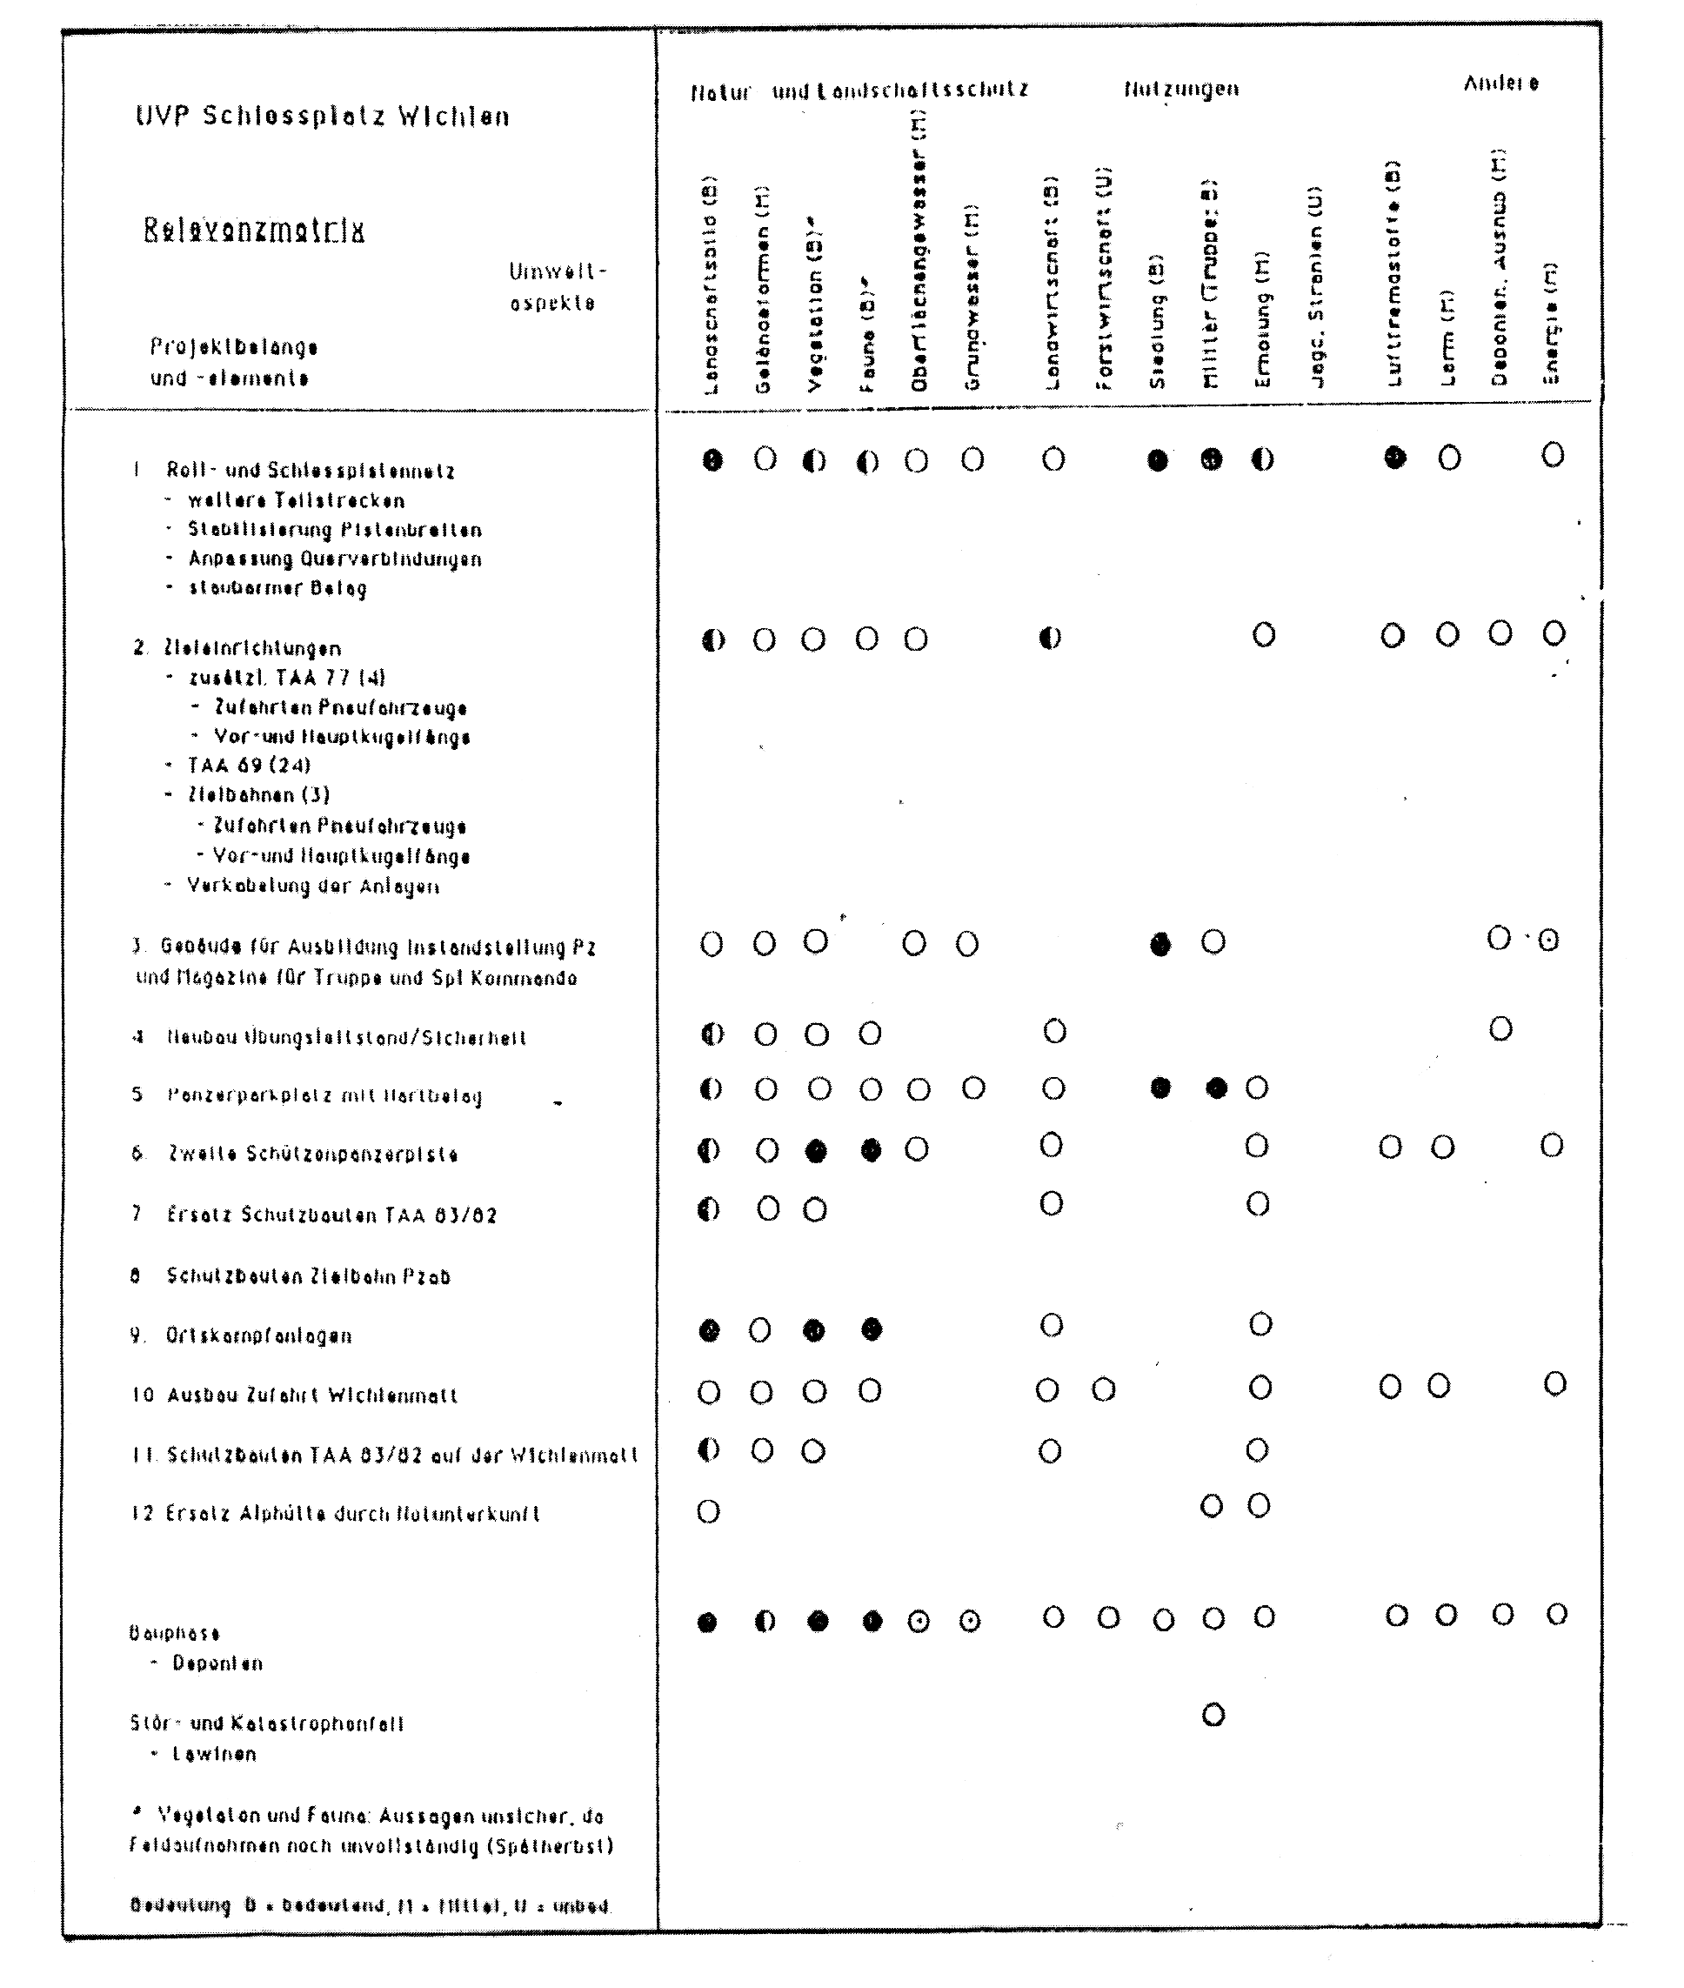
Abb. 5.2.8 – 2: Beispiel einer Relevanzmatrix/- tabelle

Aus dem Vergleich "VK" zu "RT" wird deutlich, dass das VK der Tabelle überlegen ist: In der Relevanztabelle lassen sich nur "Zweierbeziehungen" darstellen: A wirkt auf B. Es kann aber durchaus sein, dass dann von B her weitere Umweltelemente beeinflusst werden. Diese weitere Beeinflussung lässt sich dann in der Tabelle nicht adäquat darstellen. Luftschadstoffe, die aus einem Kamin stammen, werden auch zu einer Deponierung der Schadstoffe in den Boden führen und von da sind dann wieder Auswirkungen auf die Pflanzen zu erwarten, usw.
Diese Ketten lassen sich lediglich im VK, nicht aber in der Tabelle darstellen. Um einen Sachverhalt wirklich zu verstehen und eine Situation begriffen zu haben, braucht es ein VK.
Die Relevanztabelle ist dann lediglich noch der Zusammenzug, um das Pflichtenheft schreiben zu können.

5.3 Durchzuführende Arbeiten
Staffelung der Arbeiten gemäss UVPV in:
- Voruntersuchung (Art. 8)
- Pflichtenheft (Art. 8)
- Bericht (Hauptuntersuchung) (Art. 9)

5.3.1 Voruntersuchung
Fragenkatalog zur Voruntersuchung (VU)
- Wie ist das Vorhaben begründet?
- Welches waren die verschiedenen Varianten und wie wird die ausgewählte Variante begründet?
- Auf welcher Stufe befindet sich das Verfahren?
(Wenn bereits andere Stufen der UVP durchschritten wurden, genügt das Vorwissen, um ohne weitere Voruntersuchung die für das Pflichtenheft wesentlichen Elemente zusammenzutragen?)
- Welches sind umweltrelevante Projektbestandteile?
- Auf was für Umweltelemente wirkt das Vorhaben ein?
- Was ist der "Wirkungsradius" der einzelnen Projektelemente (Perimeter)?
- Was für zeitliche Zustände sind zu beschreiben?
(Ist- Zustand, Ausgangslage, Bauphase, Betriebszustand, Zustand 10 Jahre danach)
(Darstellung vor einem einheitlichen Hintergrundsschema)
- Welches sind die Rahmenbedingungen:
  - in rechtlicher Hinsicht (Zonenpläne, usw.)
  - andere bewilligte Vorhaben?
- Wer sind die Beteiligten?
- Ist das Projekt schon abgeschlossen, oder ist eine Projektbegleitung möglich?

5.3.2 Pflichtenheft

Möglicher Aufbau eines Pflichtenheftes (Kanton BS):
1. Projektbeschreibung
2. Standort
3. Annahmen und Randbedingungen
4. Zu untersuchende Zustände
5. Voruntersuchung über die Auswirkungen des Projektes (Relevanzmatrix)
6. In der Hauptuntersuchung zu untersuchende Umweltbereiche
7. Weitere methodische Aspekte und Unterlagen
8. Begründung des Vorhabens
9. Weitergehende Massnahmen und Kosten dafür
10. Inhaltsübersicht
11. Organisatorische, verfahrensmässige und terminliche Aspekte der Hauptuntersuchung.

5.3.3 Hauptuntersuchung
Im Rahmen der Hauptuntersuchung sind die Arbeiten gemäss Pflichtenheft durchzuführen.
Inhalt: u.a. gemäss Art. 9 Abs. 3 und 4 UVPV:
Darstellung der Auswirkungen:
- einzeln;
- gesamthaft
- und in ihrem Zusammenwirken
zu ermitteln und zu bewerten.
Dazu gehören auch die Abklärungen bezüglich der raumplanerischen Aspekte.

Bei mehrstufigen Verfahren sind auf den einzelnen Stufen jeweils jene Elemente eines Vorhabens zu beschreiben, um die es bei der jeweiligen Stufe geht (z.B. bei Konzessionen von Wasserkraftwerken):

1. Stufe:
Alle Projektelemente, die von ihrer räumlichen Lage her zwingend zur Realisierung der entsprechenden Konzession gehören. Projektelemente, wo es verschiedene realistische Varianten gibt, gehören nicht in die erste Stufe.

2. Stufe:
Alle Projektelemente, die vorher noch nicht hinreichend räumlich konkretisiert, bzw. fixiert waren und noch nicht auf die 1. Stufe gehören. Ferner gehört die Bauphase dazu.

Bei mehrstufigen Verfahren kann in der zweiten, bzw. dritten Stufe die Voruntersuchung häufig wegfallen, weil aus den vorangegangenen Stufen hinreichend Kenntnisse vorhanden sind, um das Pflichtenheft der nächsten Stufe zu erstellen.

5.4 Aufbau eines UVB
Art. 10b USG:
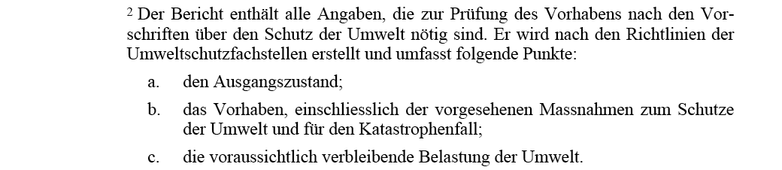

Gliederung des UVB:
1. EINLEITUNG
2. AUSGANGSLAGE
3. PROJEKTBESCHRIEB
- Bauliches Konzept
- Betriebliches Konzept
4. AUSWIRKUNGEN WAEHREND DER BAUARBEITEN
5. AUSWIRKUNGEN NACH ABSCHLUSS DER BAUARBEITEN
6. MASSNAHMEN UND EMPFEHLUNGEN
7. NACHWEIS DER EINHALTUNG DER UMWELTRECHTLICHEN ANFORDERUNGEN (GESAMTBEURTEILUNG)

5.5 Beurteilung und Prüfung der Berichte
5.5.1 Beschreibung
Die Beurteilung geschieht durch die zuständigen Umweltschutzfachstellen (USF).
Grundsätzlich beurteilen die Umweltschutzfachstellen neben der Hauptuntersuchung auch die Voruntersuchung und das Pflichtenheft.

Fragenkatalog für die Beurteilung
- Werden die zu erwartenden Auswirkungen gezeigt?
- Werden die negativen Auswirkungen gezeigt?
- Werden die positiven Auswirkungen gezeigt?
- Werden die zu erwartenden Auswirkungen bewertet, beurteilt?
- Wird Auskunft darüber gegeben, ob die Gesetzgebung im Bereiche des Umweltschutzes eingehalten wird?
- Wird dargestellt, welches die Entwicklung o h n e das Projekt sein könnte?
- Wird aufgelistet, welche Massnahmen zur Reduktion der negativen Wirkungen getroffen werden sollen? (Anträge)

Nach Abschluss der Beurteilungsphase: Durch die USF wird der Antrag formuliert, ob aufgrund des UVB aus der Sicht der Umwelt dem Vorhaben zugestimmt werden kann, und wenn ja, unter welchen allfälligen Auflagen?

5.5.2 UVP (Prüfung)
Zuständig ist diejenige Behörde, die auch für das betreffende Bewilligungs-, und Genehmigungs- oder Konzessionsverfahren zuständig ist.
Diese Behörde fällt den Entscheid über das Vorhaben, in Kenntnis der zu erwartenden Auswirkungen (wesentliches Anliegen der UVP).

Gegenstand der Prüfung

- Entspricht das Vorhaben den Vorschriften über den Umweltschutz?
- Wenn nicht, kann das Vorhaben mit Auflagen und Bedingungen trotzdem bewilligt werden?

5.6 Beteiligte
Es sind verschiedene Beteiligte:
- Gesuchsteller
- Projektleiter (Verfasser) und Spezialisten
- Umweltschutzfachstelle (USF)
- Prüfbehörde
- Öffentlichkeit
- Beschwerdeberechtigte Vereinigungen
- Gericht (Bundesgericht)

- > Siehe auch Abb. 5.1

5.7 Rollen des Projektleiters und der Spezialisten

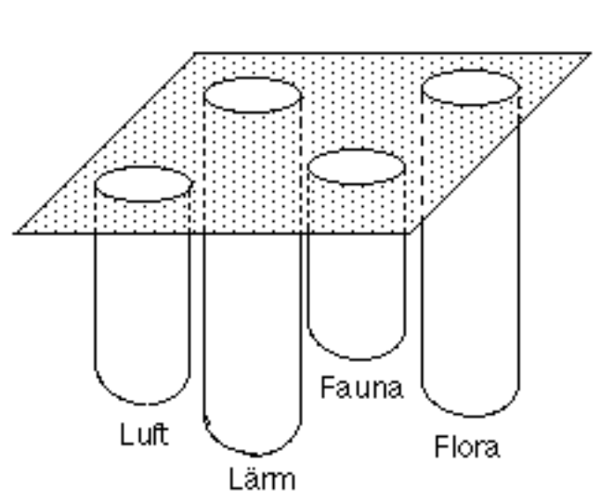
Abb. 5.7: Laterales und analytisches Denken (Schema de Bono)

Projektleiter (PL): Laterales Denken
Spezialisten: Analytisches Denken

Charakterisierung der Rolle und Aufgabe des Projektleiters:
Der Projektleiter:
- ist „Treuhänder“ des Auftraggebers;
- erteilt den Spezialisten die durch sie zu bearbeitenden Teilaufträge (unter Zuweisung eines Kostenrahmens);
- ist verantwortlich für die Montage des durch die Spezialisten erarbeiteten Wissens;
- stellt die einzelnen Aspekte in einen Gesamtzusammenhang;
- prüft die Anträge der Spezialisten und wägt sie gegeneinander ab;
- schreibt den Bericht über die Umweltverträglichkeit;
- beschreibt die verschiedenen Vor- und Nachteile und nimmt für sich eine Abwägung der verschiedenen Interessen vor, das heisst er sucht die Synthese;
- deckt die Nahtstellen zwischen den Einzeluntersuchungen ab;
- nimmt eine Beurteilung der Lage vor und stellt entsprechenden Antrag an die USF, bzw. die Behörde;
- schreibt die Offerte;
- schreibt den Vertragsentwurf;
- pflegt die Kontakte zum Auftraggeber und zur Verwaltung (USF);
- orientiert den Auftraggeber periodisch und stellt Anträge zu Zwischenentscheiden;
- überwacht die Kosten;
- erstellt den Zeitplan;
- leitet die (Koordinations-)sitzungen;
- behält die Reserven in der Hand;
- plant und trifft Vorkehrungen für den Fall, dass die erwarteten Resultate nicht fristgerecht oder mit unbrauchbarem Inhalt abgeliefert werden;
- rechnet den Auftrag ab.

Die Rolle und Aufgaben der Spezialisten:
Die Spezialisten:
- befassen sich mit Teilaspekten der Auswirkungen;
- beschreiben und beurteilen den Sachverhalt aus der Sicht ihrer Fachgebiete.

5.8 Ablauf der UVB- Arbeiten
Grundsätzlich gibt es zwei Ansätze:
- Projekt nachfolgend
- Projekt begleitend

    - Projektnachfolgende UVB (Abb. 5.8.1):

Abb. 5.8.1: Projekt nachfolgende UVB-Arbeiten

Die Projekt nachfolgende UVB kam vor allem in der Übergangsphase (nach der Einführung des USG und der entsprechenden Verordnung) zum Tragen. Bei Auftragserteilung zum UVB ist das Projekt bereits vorhanden. (z.B. UVB Kraftwerk Mulin). Die Projektelemente sind vorgegeben. Es folgt die Beschreibung und Beurteilung der zu erwartenden Auswirkungen. Die UVB-Leute sind mehr oder weniger unter sich. Anträge zu Projektänderungen sind nur noch unter grösstem Aufwand zu erreichen (z.B. Kraftwerk Mulin: Restsee).

5.8.2 Projekt begleitende UVB
Je länger der Zeitpunkt seit der Einführung des USG ist, desto üblicher ist der Projekt begleitende Ansatz. Es handelt sich auch gewissermassen um die reifere Lösung. Projektänderungen zugunsten der Umwelt lassen sich eher noch erwirken, da das Projekt noch im Entwurfsstadium steht. Diese Lösung ist für die Umweltleute deshalb aber anspruchsvoller, da sie in enger Zusammenarbeit mit den Ingenieuren nach einer für die Umwelt verträglichen Lösung zu ringen haben. (Beispiel: Bahn 2000/ Basel-Olten).
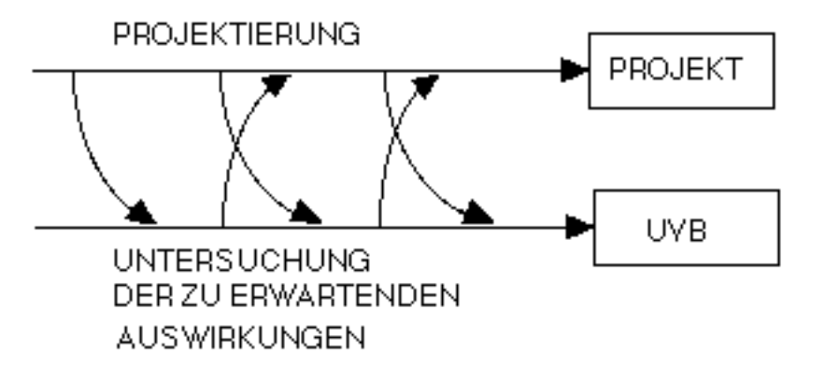
Abb. 5.8.2: Projekt begleitende UVB- Arbeiten

5.9 Umweltbaubegleitung
5.9.1 Begründung

Die Arbeiten am UVB sind gemäss Art.9 USG abgeschlossen, wenn der Bericht (zusammen mit dem Projekt) an die Genehmigungsbehörde abgegeben ist. In der Gesetzgebung ist nicht vorgesehen, dass es für die Phase der Bauausführung eine ökologische Umweltbaubegleitung (UBB) braucht. Es gelten die umweltrechtlichen Vorschriften für die einzelnen Themenbereiche.

Zum Zeitpunkt der Erarbeitung des Berichts über die Umweltverträglichkeit des Projektes sind gewisse Umweltaspekte noch gar nicht beschreibbar und beurteilbar sind. Erst wenn die Arbeiten für die Ausführung eines Vorhabens ausgeschrieben und vergeben sind, weiss man, welche Baumethoden, welche Maschinen und Geräte, usw. eingesetzt werden. Diese Angaben sind nötig, um beurteilen zu können, ob im Baubetrieb die umweltrechtlichen Vorschriften (beispielsweise über Lärm und Lufthygiene) eingehalten werden. Auf der Stufe der UVB gemäss USG sind diese Angaben noch gar nicht lieferbar.

Daher ist das Bedürfnis nach einer Umweltbaubegleitung gewachsen. Die UBB wird heute (insbesondere bei grösseren Vorhaben) im Rahmen einer Projektgenehmigung in Form einer Auflage verlangt.

5.9.2 Phase der Umweltbegleitung

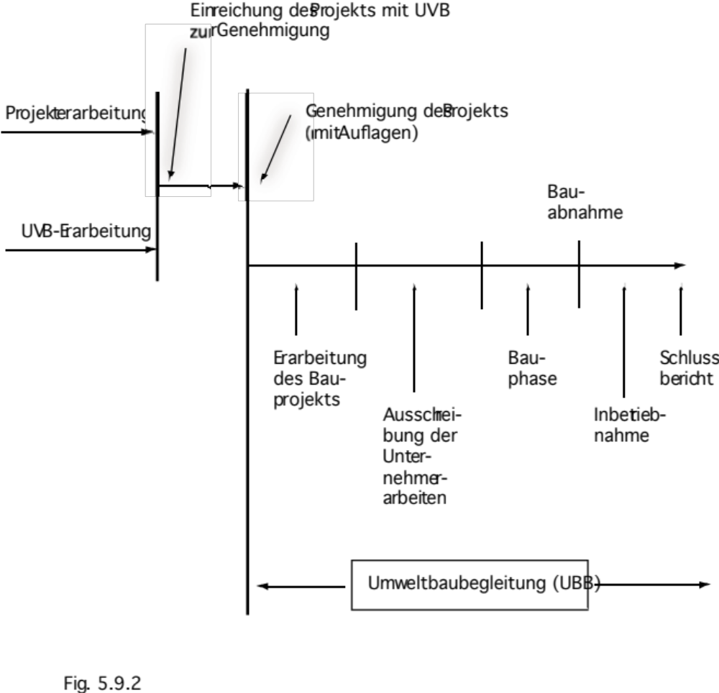

5.9.3 Organisation

Der Leiter für die Umweltbaubegleitung hat die Funktion einer Stabsstelle des Projektleiters. Dem Leiter UBB sind die verschiedenen Umweltspezialisten unterstellt.

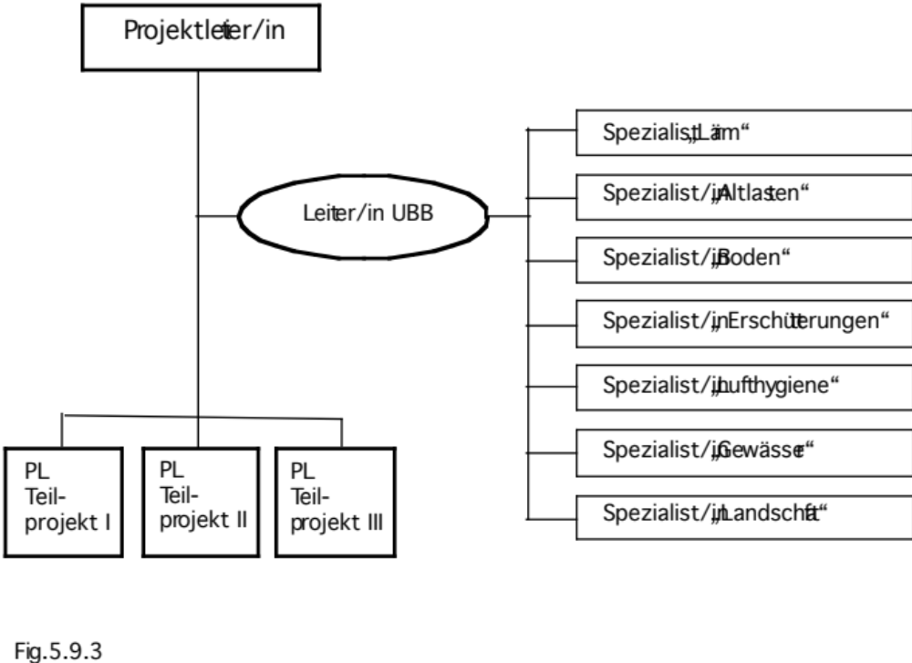

5.9.4 Instrumente der UBB

5.9.4.1 Pflichtenheft UBB

Das Pflichtenheft regelt die Umweltbaubegleitung (UBB) eines Projekts,

Es zeigt das Organigramm (Stellen und Verantwortliche), legt die Kompetenzen fest und beschreibt die Aufträge der Umweltspezialisten.

5.9.4.2 Weisungen Umwelt: Massnahmen während des Baubetriebs

Es hat sich bewährt, dass der UBB-Verantwortliche, bzw. der Bauherr für die Bauphase „Weisungen Umwelt“ erlässt, aus denen die Ingenieure sehen, welche Vorgaben sie in die Ausschreibung der Bauarbeiten einzubauen haben. Aus diesen Weisungen können die Unternehmer herauslesen, was die Gegenstände der Umweltkontrollen während der Bauzeit sind und können sich entsprechend einrichten. Während der Bauphase ist ein entsprechendes Controlling aufrechtzuerhalten, um sicher zu stellen, dass auch während der Bauphase, die umweltrechtlichen Vorschriften eingehalten werden.
(Übersicht über umweltrechtliche Vorschriften)

5.9.4.3 Entsorgungskonzepte Altlasten / Abbau / Abbruch / Boden usw.

Damit die Unternehmer wissen, welcher Aushub, welche Abbruchmaterialien, welcher Boden wohin geführt (entsorgt) werden muss, erstellt die für diesen Umweltbereich verantwortliche Person eine Entsorgungskonzept (inkl. einem Detailkonzept Boden). Grundlage für das Entsorgungskonzept sind Proben, die dem Untergrund, dem Boden und den abzubrechenden Bauten entnommen und im Labor analysiert werden.

5.9.4.4 Landschaftspflegerische Begleitplanung (LBP)

Der Landschaftsarchitekt, -planer hat Vorschläge für die Gestaltung der Landschaft zu erarbeiten und die Erkenntnisse/Ergebnisse dann in die Ausführungspläne der für die Bauwerke verantwortlichen Ingenieure einzubauen. (Ein separates Dokument würde die Gefahr in sich bergen, dass die Anliegen der Landschaft nicht beachtet werden, wenn sie nicht in den Ausführungsplänen enthalten sind.)

Es kann mitunter auch Aufgabe des Landschaftsarchitekten sein, die Pflanzarbeiten für Bäume, Sträucher usw. auszuschreiben und die Pflanzarbeiten zu überwachen.

5.9.4.5 Kontroll- und Prüfpläne und entsprechende periodische Kontrollen

Für die Kontrollen sind Kontroll-/Prüfpläne zu erstellen, nach denen die Arbeiten periodisch kontrolliert werden.

-> In den einzelnen Umweltbereichen:
• Lufthygiene
• Lärm (Baulärm)
• Erschütterungen
• usw.

-> in den verschiedenen Phasen:
• Nullmessungen (vor Baubeginn)
• Messungen während des Bauens
• Messungen nach Inbetriebnahme der Anlage und 5 Jahre nach Inbetriebnahme (Erfolgskontrolle)

5.9.4.6 Kontrollen und Korrekturmassnahmen

Festgestellte Mängel sind zu protokollieren und mit den Ausführenden zu besprechen, um sicherzustellen, dass das Werk entsprechend den Planvorgaben erstellt wird.

5.9.4.7 Statusberichte Umwelt

Um die Bewilligungsbehörde periodisch über den Stand der Arbeiten und den korrekten Vollzug der gesetzlichen Vorgaben zu orientieren, werden (periodisch, z.B. halbjährlich) Statusberichte erstellt.
In einer Übersicht werden alle Auflagen aufgeführt und angegeben, welche erfüllt sind und welche noch nicht.

5.9.4.8 Schlussbericht Umwelt (Nach Abnahme und Inbetriebnahme der Anlage)

Nach der Inbetriebnahme und nach der Abnahme des Werks wird ein Umwelt-Schlussbericht zuhanden der Bewilligungsbehörde erstellt.
Darin wird Auskunft gegeben über:

• Verantwortlichkeiten
• Erstellte Berichte
• Eingegangene Bewilligungen
• Erfüllung der Auflagen
• Gesamtbeurteilung bezüglich Einhaltung der umweltrechtlichen Vorschriften.
• Dokumentation aller Belege zur Umwelt

5.9.5 Literatur zur UBB

-> SN Norm 640 610a Umweltbaubegleitung (UBB); Ausgabe 2002;
- > SIA-Dokumentation Nr. 0167 Wegleitung "Landschaftsgerecht planen und bauen"; Zürich 2001;
- > UVP- Handbuch des BAFU, Ausgabe 2009

Zusammenfassung

6.1 Besonderheiten, die im Zusammenhang mit UVP zu beachten sind
Im Zusammenhang mit UVP-Arbeiten gilt es die nachfolgenden Gegebenheiten zu beachten:

6.1.1 Ungewissheit
Über Vergangenes und Gegenwärtiges besteht immer grundsätzliche Gewissheit (vielleicht weiss man im Moment nicht alles, aber das Wissen kann beschafft werden. Über das was in Zukunft liegt besteht aber grundsätzlich immer Ungewissheit.

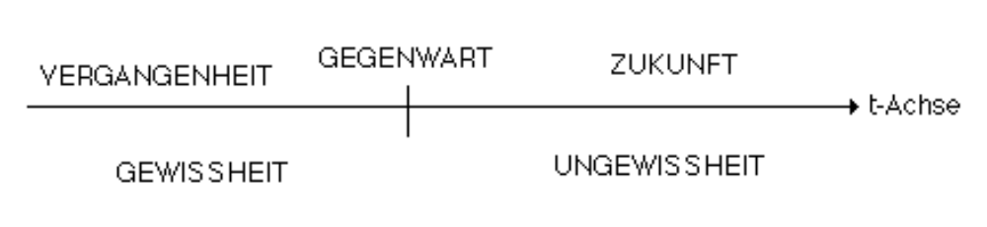
Abb. 6.1.1: Ungewissheit

6.1.2 Schlecht strukturierte Probleme (ISP)
Bei Problemen wird zwischen gut strukturierten und schlecht strukturierten Problemen unterschieden. Um eine Problemsituation als gut strukturiert zu bezeichnen, müssen die Ausgangselemente und die Beziehungen zwischen ihnen bekannt und muss die Abfolge der Schritte, die zur Lösung führen, klar sein. Sind diese Bedingungen nicht erfüllt, spricht man von einem schlecht strukturierten Problem. Da künftiges Handeln immer von Ungewissheit begleitet ist, haben wir es in der Raum- und Umweltplanung immer mit schlecht strukturierten Problemen zu tun.
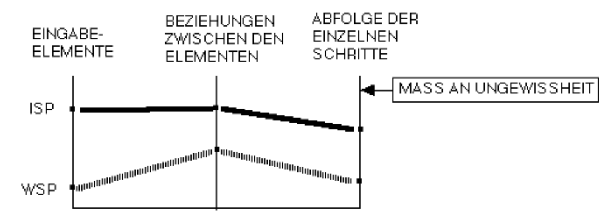
Abb. 6.1.2: Schlecht strukturierte Probleme (ISP)

6.1.3 Vielzahl von Beteiligten und unklare Kompetenzen
Grössere Vorhaben sind nicht nur die Angelegenheit eines Einzelnen oder einer einzelnen Gruppe. Vielmehr sind verschiedene staatliche Ebenen (Bund, Kanton, Gemeinden) und Private beteiligt. Innerhalb der Behörden sind wiederum die Exekutive, die Legislative, die Verwaltung oder die Gerichte beteiligt.
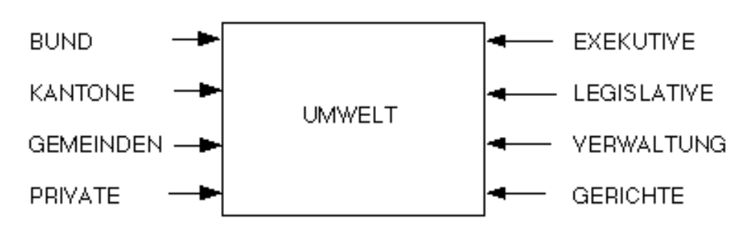
Abb. 6.1.3: Vielzahl von Beteiligten und unklare Kompetenzen

6.1.4 Unterschiedliche Wertmassstäbe und Zielsetzungen
Aufgrund der verschiedenen Beteiligten ergibt sich automatisch, dass auch eine Vielzahl von Zielen (Vorstellungen über die erwünschte räumliche Ordnung) bestehen. Zudem verfolgen die einzelnen Beteiligten nicht immer die gleichen Ziele. Hinzu kommt, dass die wirklichen Ziele, die verfolgt werden, nicht immer in hinreichender Klarheit ausgedrückt werden. Auf diesem Hintergrund gesehen ist es nicht von Bedeutung, was jemand sagt, sondern was er tut.

6.1.5 Keine maximalen Lösungen möglich
Wegen der Vielzahl von Beteiligten und der Vielzahl von unterschiedlichen Vorstellungen sind nie maximale Lösungen möglich. Im Normalfall geht es darum, zulässige Lösungen zu finden. Als zulässig wird eine Lösung bezeichnet, wenn die gestellten Randbedingungen erfüllt sind. Die Formulierung der zu beachtenden Randbedingungen geschieht durch die Anmeldung der verschiedenen Interessen der Beteiligten und bildet gewissermassen den kleinsten gemeinsamen Nenner.

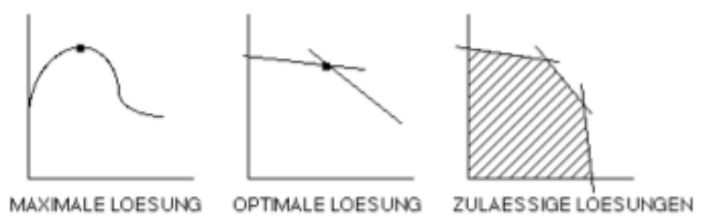
Abb. 6.1.5: Keine maximalen Lösungen möglich

6.1.6 Offene Systeme
Immer wenn es darum geht, die Wirkungen eines Vorhabens zu beschreiben wird ein Perimeter gezogen. Dieser Perimeter schneidet aus der Gesamtheit der Umwelt einen Teil heraus. Dies heisst aber nicht, dass zwischen dem Innen und dem Aussen keine Beziehungen mehr bestehen würden. Es bestehen immer Wechselbeziehungen über die Systemgrenzen hinaus. Sie sind bei der Analyse und Beurteilung zu berücksichtigen.
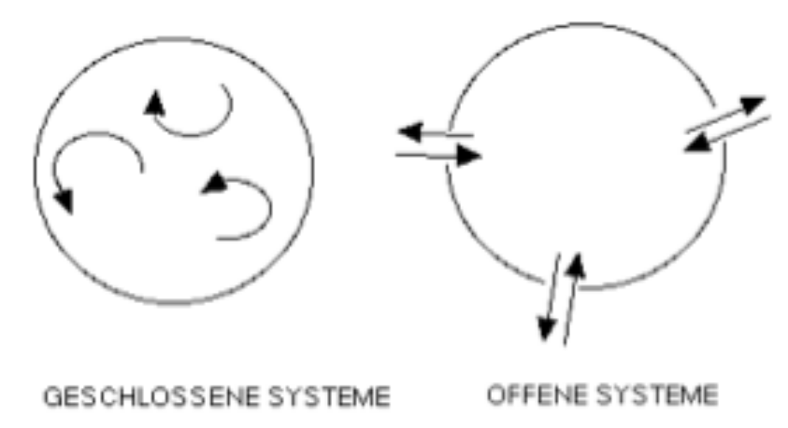
Abb. 6.1.6: Geschlossene und offene Systeme

6.1.7 Einmaligkeit von Situationen und Ereignissen
Geschehnisse sind in Raum und Zeit einmalig. Es mag wohl ähnliche, niemals aber gleiche Situationen geben. Von Vergangenem kann nicht zwingend auf Künftiges geschlossen werden.

6.1.8 Nicht Prognostizierbarkeit künftiger Ereignisse
Von der Sache her gibt es keine Gewissheit über das Eintreffen künftiger Situationen und Ereignisse. Zudem ist in unserem demokratischen System (Referendum und Initiative) immer ungewiss, wie künftige Entscheidungen ausfallen werden.

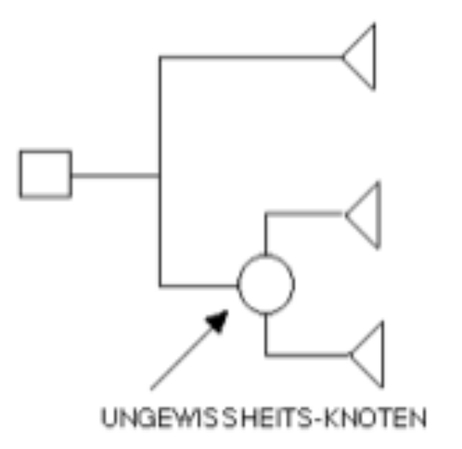
Abb. 6.1.8: Nicht Prognostizierbarkeit künftiger Ereignisse

6.1.9 Unvollständige Information
Es liegen immer unvollständige Informationen vor:
- wegen offenen Systemen;
- wegen der Ungewissheit, was im zu beschreibenden künftigen Zustand sein wird;
- Information ist immer auch Selektion (Bewertung);
- Die Wechselwirkungen zwischen einzelnen Projekt- und Umweltelementen sind zu komplex (nicht nur kompliziert).

6.1.10 Dynamik
Wegen der Aussage, dass jede Situation einmalig ist in Raum und Zeit, ergibt sich, dass ein betrachtetes System immer im Wandel ist. Dieser Wandel wird einerseits durch die Veränderungen in der Natur und andererseits durch Handlungen des Menschen bewirkt. Eine Situation die beschrieben wird, ist im Zeitpunkt der Veröffentlichung nicht mehr mit der Realität in totaler Übereinstimmung.
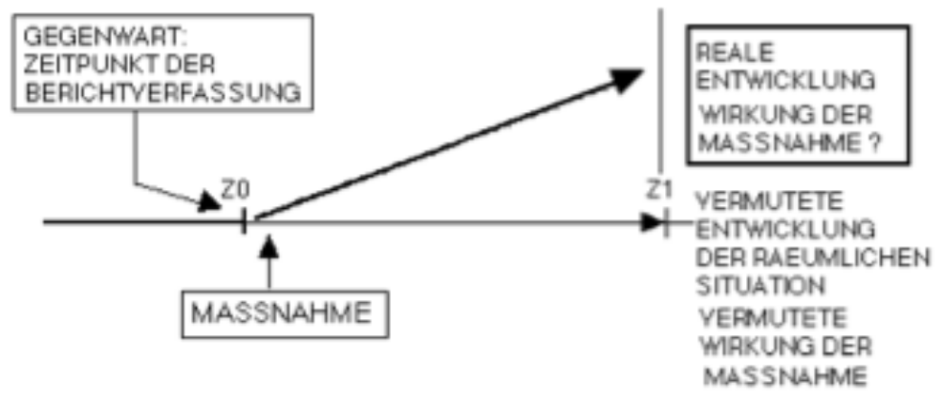
Abb. 6.1.10: Dynamik

6.1.11 Nicht Isolierbarkeit der einzelnen Elemente
Unser Lebensraum ist ein vernetztes Ganzes. Die einzelnen Elemente lassen sich nicht in totaler Form von andern Elementen isolieren und beschreiben. Insbesondere gehören zu den einzelnen Teilen auch die Wechselwirkungen von und zu andern Elementen. Zu beachten gilt, dass kein Aspekt a priori wichtiger ist als ein anderer.
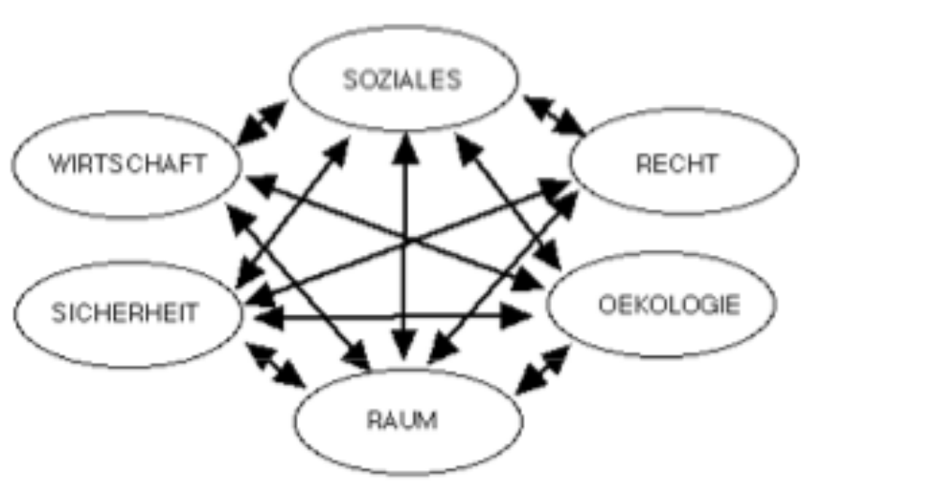
Abb. 6.1.11: Nicht Isolierbarkeit der einzelnen Elemente

6.2 Grundsätze zur UVP
(1) Der UVB - Gutachter ist zu einem frühen Zeitpunkt (bereits in der Phase des Entwurfes am Projekt) beizuziehen und nicht erst, wenn das Projekt fertig ausgearbeitet vorliegt.
(2) Vorhaben sind sowohl vor dem Hintergrund des Bundesgesetzes über den Umweltschutz als auch des Bundesgesetzes über die Raumplanung zu prüfen.
(3) Raum- und Umweltelemente dürfen nicht isoliert betrachtet werden, sondern sind in ihrer gegenseitigen Abhängigkeit und Verknüpfung darzustellen. Von Ort zu Ort und von Projekt zu Projekt sind die Ausprägungen dieser Verknüpfungen verschieden, je nachdem welche Projektelemente und welche Raum- und Umweltelement vorhanden sind.
(4) In einem ersten Schritt sind die zu erwartenden Auswirkungen zu beschreiben und erst in einem zweiten Schritt sind, gestützt auf die Ergebnisse der ersten Runde, die Beurteilungen vorzunehmen. Dadurch werden nicht nur die negativen, sondern auch die positiven Auswirkungen eines Vorhabens beschrieben und beurteilt.
(5) Die Berichterstattung über die Umweltverträglichkeit ist mit der Beschreibung und Beurteilung des Projektes nicht fertig. Die Bauphase ist zu begleiten und nach Abschluss der Bauphase sind entsprechende Kontrollen und Nachmessungen vorzunehmen. Darüber ist an die Genehmigungsbehörde entsprechend Bericht zu erstatten.
(6) Voraussetzung um die Wirkungen eines Vorhabens beurteilen zu können, ist das Vorhandensein von Vorstellungen über die erwünschte räumliche Entwicklung (Ziele).
(7) Der UVB- Gutachter muss sich (in Zusammenarbeit mit den beigezogenen Spezialisten) zu einer Gesamtbeurteilung und zu einem Antrag über Ablehnung oder Genehmigung des Vorhabens durchringen. Bei einem "Ja" sind entsprechende Auflagen zu formulieren. Diese Auflagen sind Massnahmen, die zur Verminderung der negativen Auswirkungen zu treffen sind. Bei einem "Nein" ist zu begründen, weshalb eine Ablehnung beantragt wird.
(8) Die zuständige Behörde ist zu einem möglichst frühen Zeitpunkt über die Arbeiten an der Berichterstattung über die Umweltverträglichkeit zu orientieren.
(9) Der UVB- Gutachter hat nicht die Aufgabe, alle Daten und Informationen zu den einzelnen Sachgebieten selber aufzuarbeiten. Seine wichtigste Aufgabe ist es, entsprechende Aufträge zu erteilen, ständig den Überblick über das Ganze zu haben und die Synthese des Einzelwissens vorzunehmen. Er ist der Gesprächspartner für die Projektierenden und die Prüfbehörden.

Literatur
(Die Nummer beziehen sich auf die ETH-Bibliothek)

Allgemeines

FRITSCH, B., 1989:
Mensch-Umwelt-Wissen
vdf, Zürich ................

LOVELOCK, J.E., 1987:
GAIA- A New Look at the Life on Earth
Oxford University Press, Oxford (GB)

VESTER, V., 1983:
Ballungsgebiete in der Krise
dtv, München

WARD, B.; DUBOS, R., 1977:
Only one Earth
Pelican Harmondsworth (GB)
⁄
Weltkommission für Umweltfragen, 1987:
Our Common Future
Oxford University Press Oxford, New York

Methodik

BEHN, R.;VAUPEL, J., 1982:
Quick Analysis for busy Decision Makers
Basic Books, New York

BRAUCHLIN, E., 1980:
Problemlösungs- und Entscheidungsmethodik- Eine Einführung
Paul Haupt Verlag, Bern

BRODBECK, U., 1987:
Die Umweltverträglichkeitsprüfung UVP
Verlag Paul Haupt, Bern /Stuttgart

BUCHWALD, K.:ENGELHARDT, W., (Hrsg.),1978:
Handbuch für Planung, Gestaltung und Schutz der Umwelt
BLV Verlagsgesellschaft mbH., München

Bundesamt für Umweltschutz (BAFU): 2009:
UVP-Handbuch. Richtlinie des Bundes für die Umweltverträglichkeits-
prüfung, Bern

CLARK, M.: HERINGTON, J. (Hrsg.),1988:
The role of Environmental Impact Assessment in the Planning Process
Mansell, London

CUPEI, J.:
Umweltverträglichkeitsprüfung (UVP)-Ein Beitrag zur
Strukturierung der Diskussion zugleich eine Erläuterung der
EG-Richtlinie.
(462 S.)

DAELLENBACH, H.,1978:
Introduction to Operations Research Techniques
Allyn & Bacon, Boston

DE BONO, E.,1970:
Lateral Thinking
Penquin Harmondsworth (GB)

Diverse
Umweltverträglichkeitsprüfung (UVP), 1986/88:
Praktische Erfahrungen und Beispiele
SIA Dokumentation D 009 und D 022, Zürich

EBERLE, D.; KISTENMACHER, H.,1982:
Zur Methodenentwicklung für Umweltvertäglichkeitsprüfungen
DISP Nr.87 (Januar 1987)
ORL-Institut, ORL-Bericht Nr. 42, Zürich

GFELLER, M.;KIAS, U.; TRACHLER, H., 1984:
Berücksichtigung ökologischer Forderungen in der
Raumplanung - Methodische Ansätze und Fallbeispiele
ORL-Institut ETHZ (Bericht Nr. 46), Zürich
(Bemerkung: Umfangreiche Literaturliste)

GRESCH, P., 1986:
Bahn 2000, Abschnitt Basel-Olten.
In: SIA (Hrsg.): Umweltverträglichkeitsprüfung - Praktische
Erfahrungen und Beispiele, SIA Dokumentation D 009, S.27-30, Zürich

GRESCH, P., 1980:
Heuristic Methods of Observing and Estimating Spatial Developments
in: Geography in Switzerland, p. 77-85
Kümmerly + Frey, Bern

GRESCH, P.,1989:
Denkmuster für die Angewandte Geographie.
Geographica Helvetica, 4/1989, p. 196-203

KENNEDY, W.V., 1986:
Environmental Impact Assessment and Highway Planning.
A Comparative Case Study Analysis of the United States and
Federal Republic of Germany.
Sigma Edition, Berlin

MAURER, J., 1975:
Repetitorium für Raumplaner
ORL-Institut ETHZ; Schriftenreihe Nr. 23, Zürich

MAURER, J., 1985:
Richtplanung
ORL-Institut ETHZ; Schriftenreihe Nr. 35, Zürich

McAllister, D., 1980:
Evaluation in Environmental Planning
MIT Massachussets (USA)

WEINBERG, F.; ZEHNDER, C.A., 1969:
Heuristische Planungsmethoden
Springer Verlag, Berlin

UMWELTVERTAEGLICHKEITSPRUEFUNG

BRAUN, R.R.:
Umweltverträglichkeitsprüfung-UVP in der Bauleitplanung.
Ein praxisorientierter Verfahrensansatz zur integrierten
Umweltplannung (s.236)
Köln

Bundesamt für Raumplanung/ Bundesamt für Umwelt, Wald und Landschaft, 1991:
Verhältnis zwischen Raumplanung und Umweltverträglichkeitsprüfung.
EDMZ, Bern

BUNDESRAT (Schweizerischer ), 1987
Raumplanungsbericht 1987 (insbesondere zur Koordination UVP/ Richtplanung: Seiten 102, 120, 121)
EDMZ, Bern

GRESCH, P., 1989:
Erfahrungen eines Praktikers im Spannungsfeld "Raumplanung-Umweltschutz"
ORL-Bericht 78, S. 80-84
Verlag der Fachvereine, Zürich

GRESCH, P.; EGLI, K., 1989:
Zur Koordination von kantonaler Richtplannung und Umweltverträglichkeitsprüfungen
DISP. Nr. 97, ORL-Institut, ETH Zürich

GRESCH, P.; EGGENBERGER, M., 1992:
Koordination Richtplanung-UVP
SIA, Nr. 47, Zürich

JUNGO, P.A., 1987:
Die Umweltverträglichkeitsprüfung als neues Instrument des Verwaltungsrechtes
Universitätsverlag Freiburg (Schweiz)

KIAS, U.; TRACHSLER, H., 1985:
Methodische Ansätze ökologischer Planung.
Schriftenreihe zur Orts-, Regional- und Landesplanung, Nr. 34, s. 53-79, ORL-Institut ETHZ

Koordinationsstelle für Umweltschutz Kanton Zürich, 1987
Die Umweltverträglichkeitsprüfung im Kanton Zürich, Zürich

KRACHER, W., 1993:
NEAT: Richtplanung und Umweltverträglichkeitsprüfung (am Beispiel Kanton Schwyz)
Dipl.Arbeit Abt. XB, ETH Zürich

KUTTLER, A. , 1990:
Umweltschutz und Raumplanung,
VLP-Tagung, Bern

KUTTLER, A., 1988:
Koordination von Umweltschutz und Raumplanung.
Vortrag vor dem Zürcher Juristenverein am 25.2.1988.
NZZ, 27./28.2. 1988

LORETAN, Th.:
Die Umweltverträglichkeitsprüfung
Zürcher Studien zum öffentlichem Recht, Nr. 64
Schulthess Polygraphischer Verlag, Zürich

SCHOERNER, G. (Hrsg.):
Umweltverträglichkeitsprüfung und ihre Anwendung in der Praxis
Workshopbericht, Akademie für Umwelt und Energie, Laxenburg

Schweizer Ingenieur und Architekt (SIA-Zeitschrift):
Beiträge zur Umweltverträglichkeitsprüfung - UVP
in Heft 18/86 44 /86 4/87 11/87 36/87 39/87 42/87 43/87 12/88 46/88 12/89
Zürich
Anhang 1: Übersicht über umweltrelevante Gesetze und Verordnungen (Auszug)

Bundesgesetz über den Umweltschutz 01.07.1997
(SR814.01; abgekürzt USG)

Luftreinhalte-Verordnung 01.03.1986
(SR814.318.142.1; abgekürzt LRV)
Änderungen vom 20.11.1991 01.02.1992

Lärmschutz-Verordnung 01.04.1987
(SR814.41; abgekürzt LSV)

Stoffverordnung 01.04.1986
(SR814.013; abgekürzt StoV)
letzte Änderung vom 14.08.1991 01.10.1991

Verordnung über den Verkehr mit Sonderabfällen 01.01.1987
(SR814. 014; abgekürzt VVS)

Verordnung über Schadstoffe im Boden 01.09.1986
(SR814.12; abgekürzt VSBO)

Technische Verordnung über Abfälle 01.02.1991
(SR814.015; abgekürzt TVA)

Verordnung über Getränkeverpackungen 01.11.1990
(SR814.017 abgekürzt VGV)

Störfallverordnung 01.04.1991
(SR814. 012; abgekürzt StFV)

Verordnung über die Umweltverträglichkeitsprüfung 01.01.1989
(SR814.011; abgekürzt UVPV)

Verordnung über die Bezeichnung der beschwerde- 01.08.1990
berechtigten Umweltschutzorganisationen
(SR814.076)

Bundesgesetz über den Schutz der Gewässer 01.01.1992
gegen Verunreinigungen
(SR 814.20; abgekürzt GSchG)

Allgemeine Gewässerschutzverordnung 01.07.1972
(SR814.201; abgekürzt AGSchV)

Verordnung über den Schutz der Gewässer vor wasser- 01.11.1981
gefährdenden Flüssigkeiten
(SR814.226.21; abgekürzt VWF)

Verordnung über Abwassereinleitungen 25.09.1989
(SR814.225.21; abgekürzt AbwV)

Klärschlammverordnung 01.05.1991
(SR814.225.23; abgekürzt KSV)

Verordnung über die Beurteilung der Abbaubarkeit 01.07.1977
(SR814. 226.227)

Verordnung über Zonenkarten/GS 15.11.1981
(SR814.226.212.3)

Verordnung Sanierungsplan (SR814. 222.22) 15.12.1972
Bundesgesetz über den Wald (Waldgesetz) 01.01.1994
(SR921.0)

Verordnung betreffend die eidgenössische Oberaufsicht 15.10.1965
über die Forstpolizei
(SR921.01)

Bundesgesetz über die Fischerei 21.06.1991
(SR923.0; abgekürzt FiG)

Bundesgesetz über den Natur- und Heimatschutz 01.01.1967
(SR451; abgekürzt NHG)

Hochmoorverordnung 21.01.991
(SR451.3)

Bundesgesetz über die Raumplanung 01.01.1980
(SR700; abgekürzt RPG)

Verordnung über die Raumplanung 20.10.1989
(SR700.1; abgekürzt RPV)

Bundesgesetz über den Verkehr mit Giften 01.04.1972
(SR814.80; abgekürzt GG)

Bundesgesetz über die Wasserbaupolizei 06.10.1877
(SR 721.10; abgekürzt WP)

Bundesgesetz über die Nutzbarmachung der
Wasserkräfte (SR721.80; abgekürzt WRG) 01.01.1918
Anhang 2:
Verordnung über die Umweltverträglichkeitsprüfung (UVPV)

Zu finden unter:
www.admin.ch/ch/d/sr/sr.html

